# Listar los periódicos y mostrar sus artículos (sin autenticarse)

En este caso de uso un usuario no autenticado lista los periódicos y al acceder a su display se muestran sus artículos.

Menú Principal > Todos los periódicos publicados > Desplegar un periódico

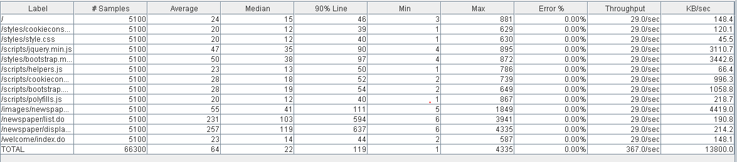El límite de este caso de uso se sitúa en 170 usuarios concurrentes ejecutando 30 veces la misma acción.

Como podemos observar a la hora de listar los periódicos o desplegar este el número de medio de tiempo va aumentando acercándose a un segundo que más de esto es inadmisible, pero con esta cantidad de usuario aún está dentro de los límites.

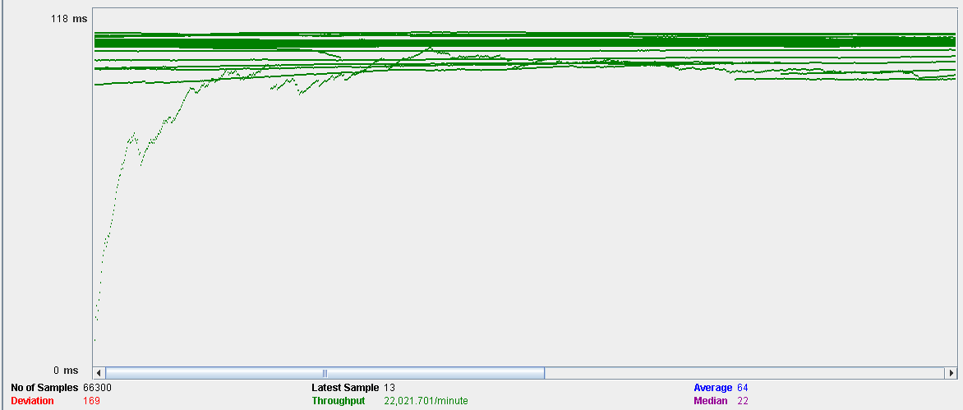En la siguiente imagen (abajo), vemos un gráfico que representa el throughput, es decir, la media del número de veces que se ha ejecutado nuestro script en un minuto. En este caso es de 22021 veces por minuto.

Por otro lado, vamos a presentar un caso negativo que se encuentra cercano al límite para ver la diferencia y como se comportaría nuestro sistema.

En este caso se ha utilizado 180 usuarios ejecutando nuevamente 30 acciones cada uno.

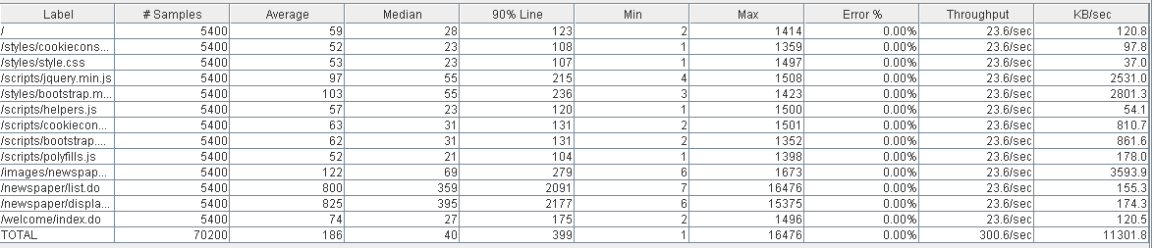

En este caso vemos al acceder al listado o al display, el sistema tarda de media en el 90% de las ocasiones más de dos segundos, haciendo que los usuarios del sistema tengan que esperar más de lo habitual para que se responda a sus peticiones.

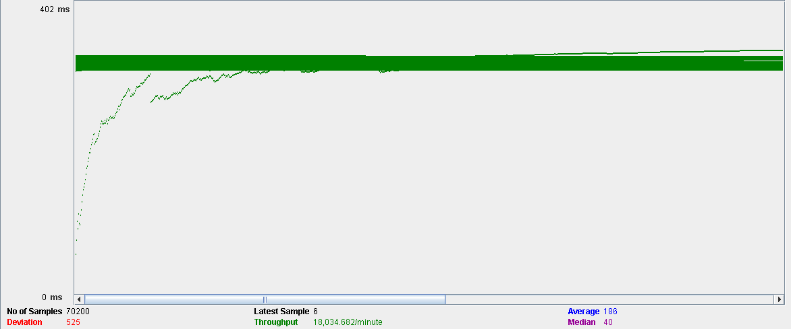Nuevamente, abajo nos encontramos una gráfica que mide el throughput, en este caso de 18034.

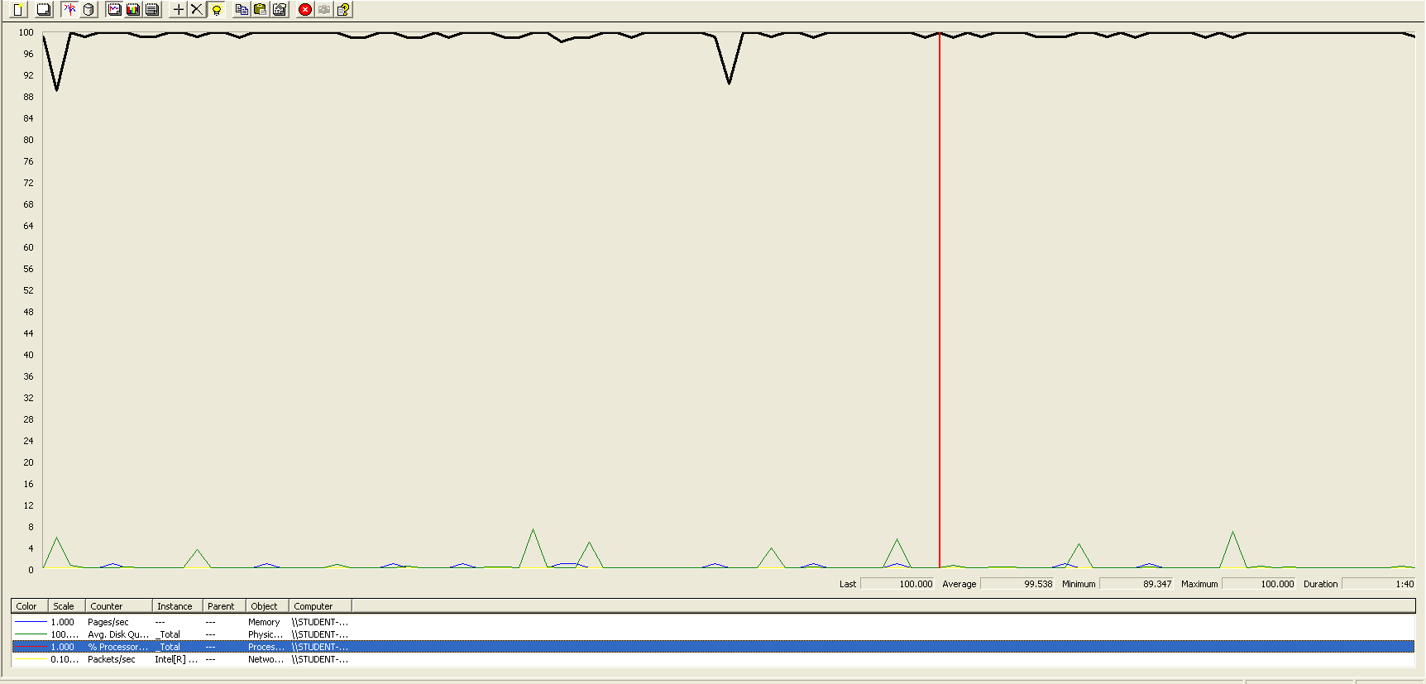Nuestro sistema se comporta así en este caso debido a las limitaciones del procesador. Adjuntamos dos gráficas en las que se ve el comportamiento de ambos componentes en las dos situaciones mencionadas anteriormente, en el mismo orden.

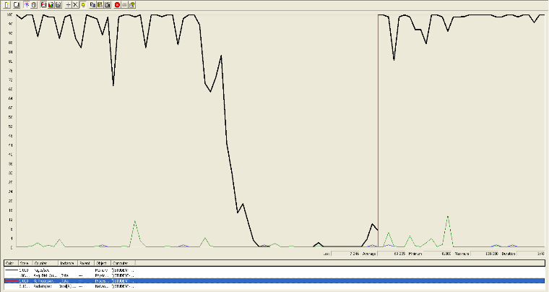

Buscar un periódico publicado mediante una keyword

(sin autenticarse)

En este caso de uso un usuario no autenticado lista los periódicos y usamos el buscador para buscar todos los publicados que contengan una palabra.

Menú Principal > Todos los periódicos > Rellenar campo del buscador y dar a buscar

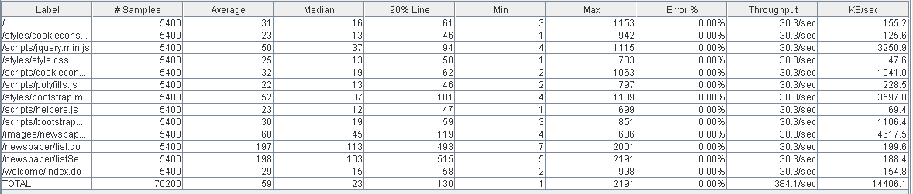El límite de este caso de uso se sitúa en 180 usuarios concurrentes ejecutando 30 veces la misma acción.

Como podemos observar a la hora de listar los periódicos o desplegar este el número de medio de el tiempo es de aproximadamente medio segundos lo cual son valores bastante buenos ya que está lejos de superar un segundo.

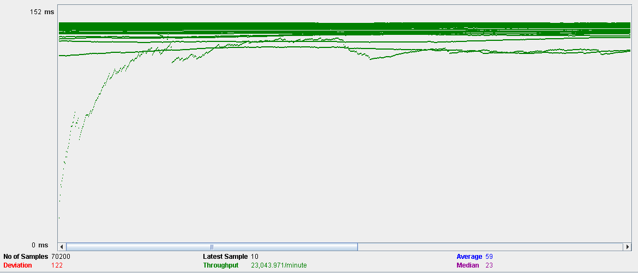En la siguiente imagen (abajo), vemos un gráfico que representa el throughput, es decir, la media del número de veces que se ha ejecutado nuestro script en un minuto. En este caso es de 23043 veces por minuto.

Por otro lado, vamos a presentar un caso negativo que se encuentra cercano al límite para ver la diferencia y como se comportaría nuestro sistema.

En este caso se ha utilizado 190 usuarios ejecutando nuevamente 30 acciones cada uno.

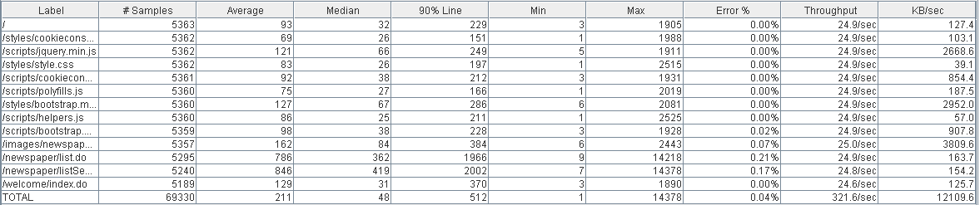

En este caso vemos al acceder a los listados, el sistema tarda de media en el 90% de las ocasiones más de dos segundos, haciendo que los usuarios del sistema tengan que esperar más de lo habitual para que se responda a sus peticiones.

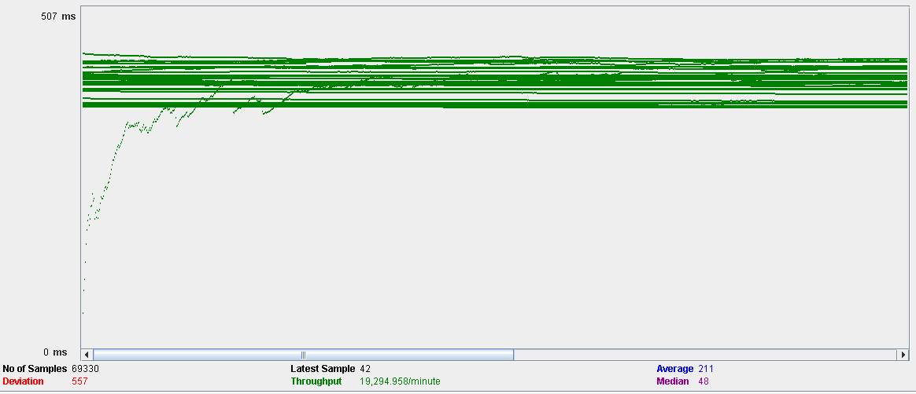Nuevamente, abajo nos encontramos una gráfica que mide el throughput, en este caso de 19294.

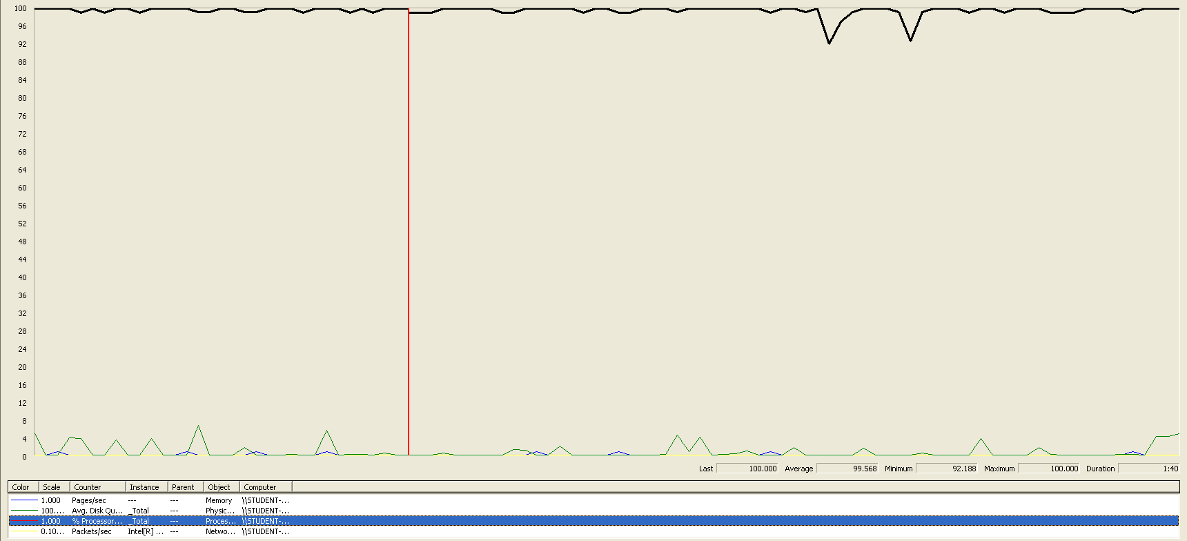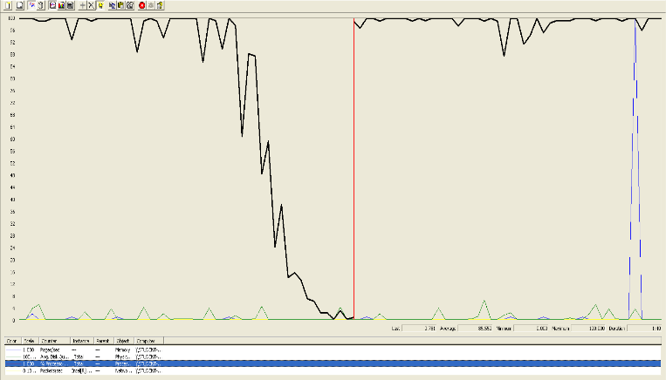Nuestro sistema se comporta así en este caso debido a las limitaciones del procesador. Adjuntamos dos gráficas en las que se ve el comportamiento de ambos componentes en las dos situaciones mencionadas anteriormente, en el mismo orden

Listar los periódicos y mostrar sus artículos (autenticado)

En este caso de uso un usuario autenticado lista los periódicos y accede al display de uno para mostrar sus artículos.

Menú Principal > Entrar > Perfil > Todos los periódicos > Desplegar un periódico

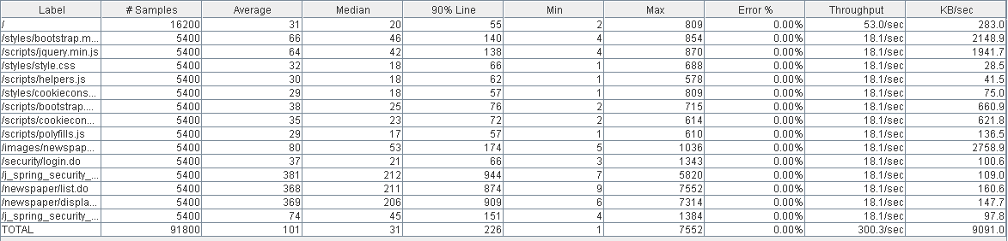El límite de este caso de uso se sitúa en 180 usuarios concurrentes ejecutando 30 veces la misma acción.

Como podemos observar, listar los periódicos y desplegar uno, tarda cerca de 1 segundo, lo que indica que nuestra web comienza a verse afectada por la cantidad de usuarios concurrentes.

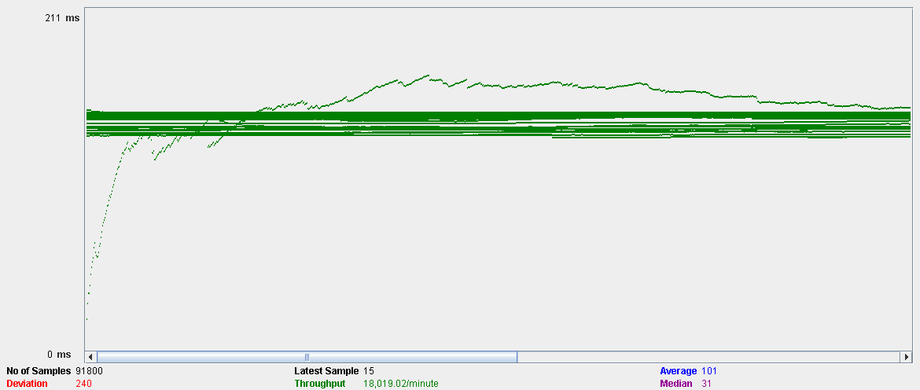En la siguiente imagen (abajo), vemos un gráfico que representa el throughput, es decir, la media del número de veces que se ha ejecutado nuestro script en un minuto. En este caso es de 18019 veces por minuto.

Por otro lado, vamos a presentar un caso negativo que se encuentra cercano al límite para ver la diferencia y como se comportaría nuestro sistema.

En este caso se ha utilizado 190 usuarios ejecutando nuevamente 30 acciones cada uno.

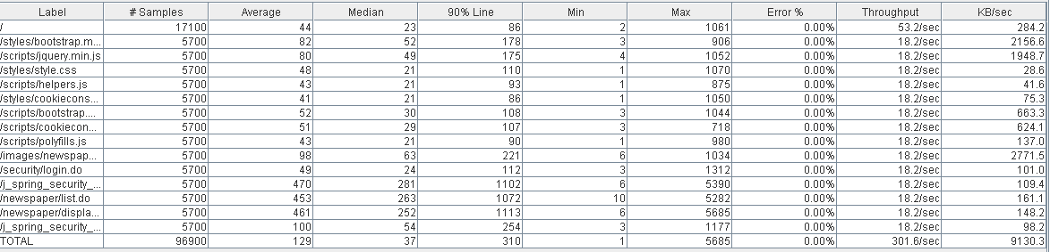En este caso vemos al acceder a los listados, el sistema tarda de media en el 90% de las ocasiones más de un segundo, haciendo que los usuarios del sistema tengan que esperar más de lo habitual para que se responda a sus peticiones.

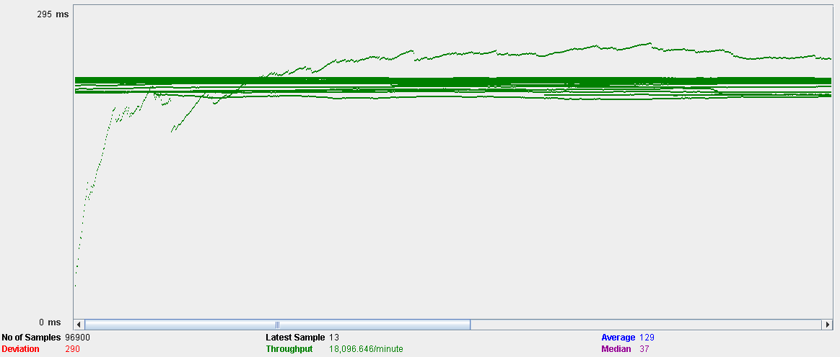Nuevamente, abajo nos encontramos una gráfica que mide el throughput, en este caso de 18096.

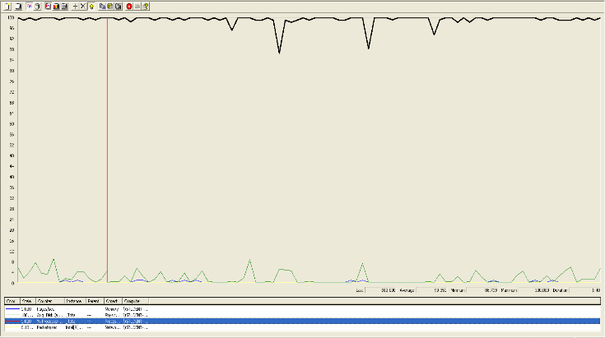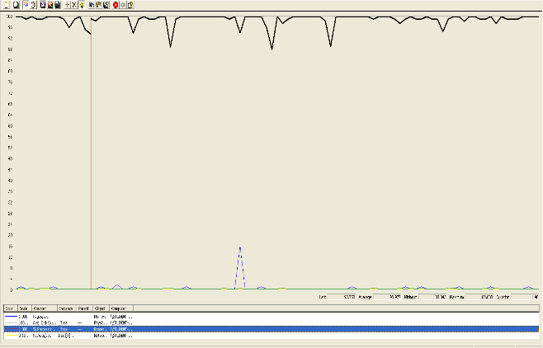Nuestro sistema se comporta así en este caso debido a las limitaciones del procesador. Adjuntamos dos gráficas en las que se ve el comportamiento de ambos componentes en las dos situaciones mencionadas anteriormente, en el mismo orden

Buscar un periódico publicado mediante una keyword (autenticado)

En este caso de uso un usuario autenticado lista los periódicos busca los publicados mediante una palabra clave.

Menú Principal > Entrar > Perfil >Todos los periódicos > Rellenar campo del buscador y dar a buscar

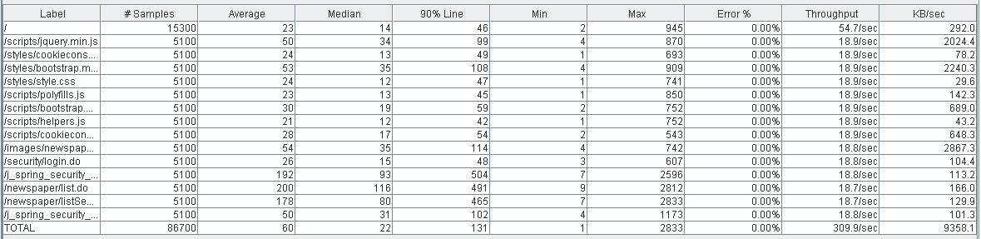El límite de este caso de uso se sitúa en 170 usuarios concurrentes ejecutando 30 veces la misma acción.

Como podemos observar, listar los periódicos y buscar, tarda menos de medio segundo lo que indica que con esta cantidad de usuarios el sistema funciona de una forma admisible.

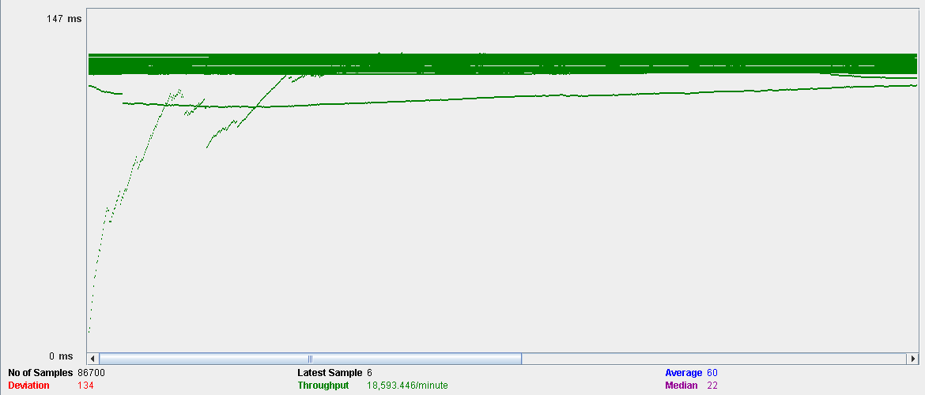En la siguiente imagen (abajo), vemos un gráfico que representa el throughput, es decir, la media del número de veces que se ha ejecutado nuestro script en un minuto. En este caso es de 18593 veces por minuto.

Por otro lado, vamos a presentar un caso negativo que se encuentra cercano al límite para ver la diferencia y como se comportaría nuestro sistema.

En este caso se ha utilizado 180 usuarios ejecutando nuevamente 30 acciones cada uno.

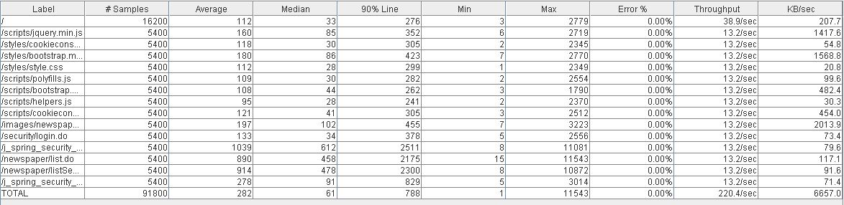

En este caso vemos al acceder a los listados, el sistema tarda de media en el 90% de las ocasiones más de dos segundo, haciendo que los usuarios del sistema tengan que esperar más de lo habitual para que se responda a sus peticiones.

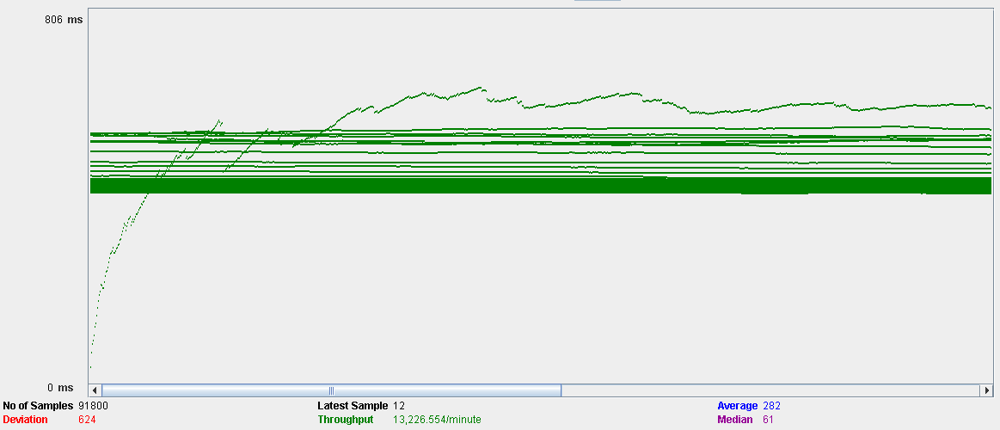Nuevamente, abajo nos encontramos una gráfica que mide el throughput, en este caso de 13226.

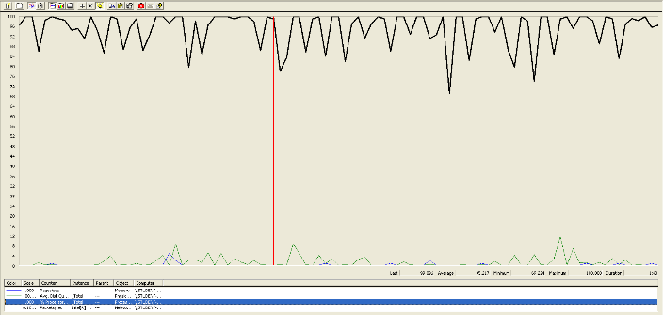Nuestro sistema se comporta así en este caso debido a las limitaciones del procesador y algunos fallos en memoria. Adjuntamos dos gráficas en las que se ve el comportamiento de ambos componentes en las dos situaciones mencionadas anteriormente, en el mismo orden

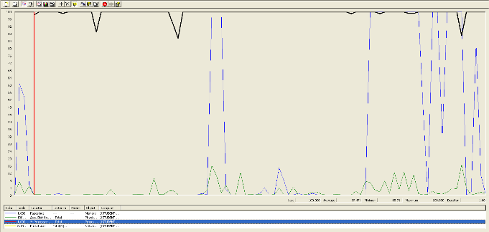

Crear un periódico

En este caso de uso un usuario autenticado como user crea un periódico

Menú Principal > Entrar > Usuario > Mis periódicos > Crear periódico

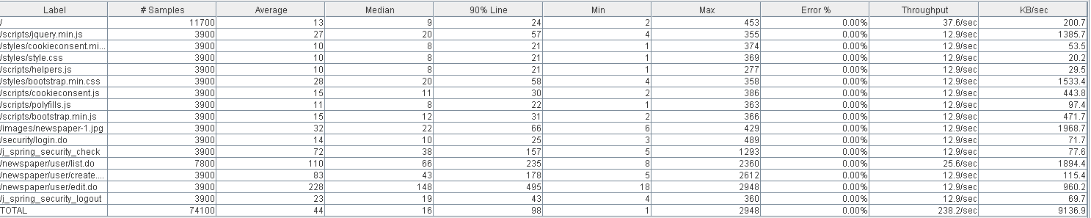El límite de este caso de uso se sitúa en 130 usuarios concurrentes ejecutando 30 veces la misma acción.

Como podemos observar, listar los periódicos y crear uno, tarda menos de medio segundo lo que indica que con esta cantidad de usuarios el sistema funciona de una forma admisible.

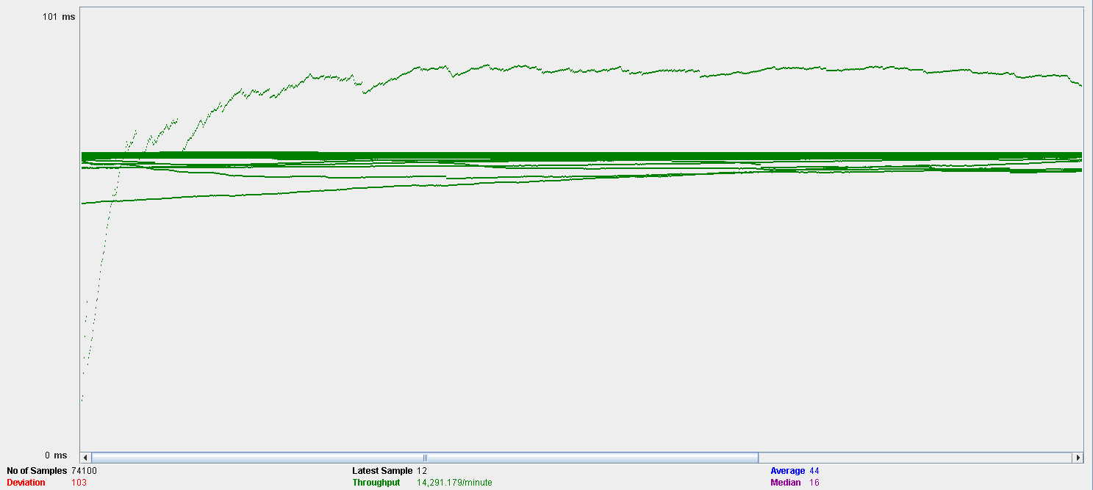En la siguiente imagen (abajo), vemos un gráfico que representa el throughput, es decir, la media del número de veces que se ha ejecutado nuestro script en un minuto. En este caso es de 14291 veces por minuto.

Por otro lado, vamos a presentar un caso negativo que se encuentra cercano al límite para ver la diferencia y como se comportaría nuestro sistema.

En este caso se ha utilizado 140 usuarios ejecutando nuevamente 30 acciones cada uno.

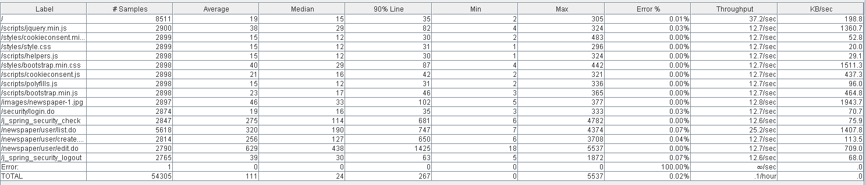

En este caso que cuando creas un periódico y vuelves al listado de tus periódicos, el sistema tarda de media en el 90% de las ocasiones más de dos segundo, haciendo que los usuarios del sistema tengan que esperar más de lo habitual para que se responda a sus peticiones.

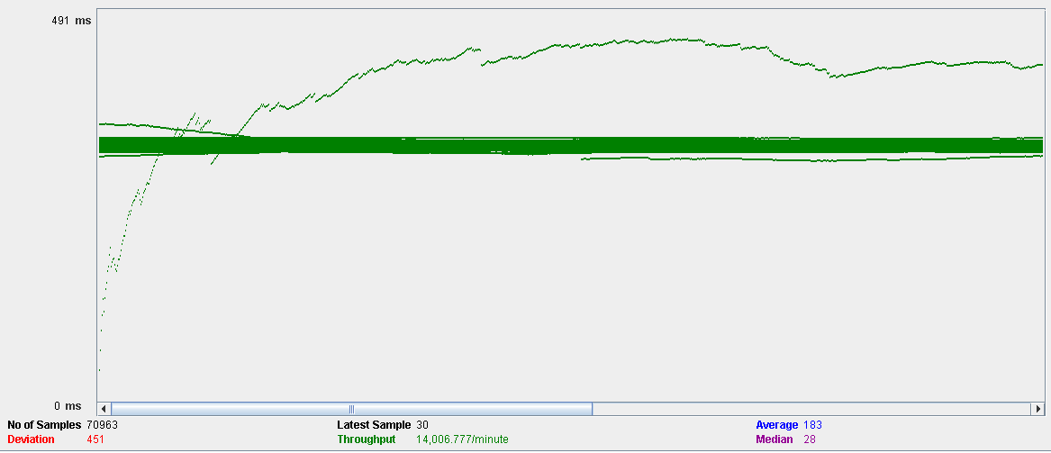Nuevamente, abajo nos encontramos una gráfica que mide el throughput, en este caso de 14006.

Nuestro sistema se comporta así en este caso debido a las limitaciones del procesador y fallos en el disco. Adjuntamos dos gráficas en las que se ve el comportamiento de ambos componentes en las dos situaciones mencionadas anteriormente, en el mismo orden

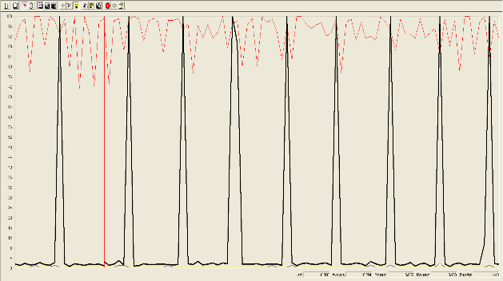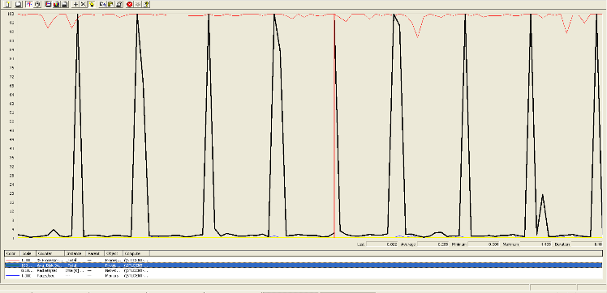

**Publicar un periódico**

En este caso de uso un usuario autenticado como user publica uno de sus periódicos

Menú Principal > Entrar [user1] > Usuario > Mis periódicos > Editar fecha

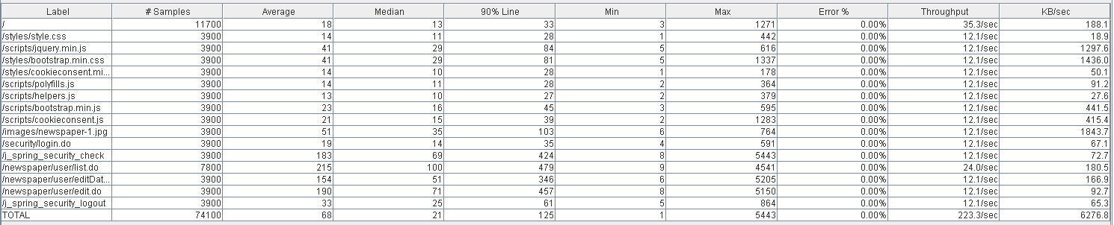El límite de este caso de uso se sitúa en 130 usuarios concurrentes ejecutando 30 veces la misma acción.

Como podemos observar, al editar una fecha y volver al listado, tarda menos de un segundo pero está cerca de uno, por lo que está claro que 130 usuarios es el límite a partir del cual la aplicación comenzará a tardar demasiado

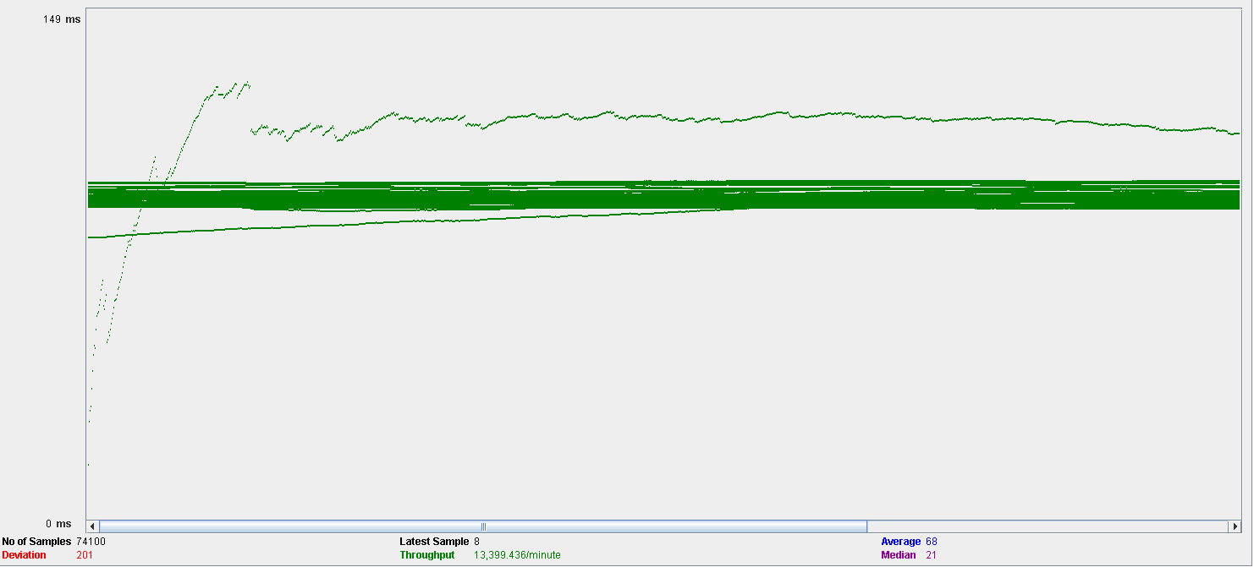En la siguiente imagen (abajo), vemos un gráfico que representa el throughput, es decir, la media del número de veces que se ha ejecutado nuestro script en un minuto. En este caso es de 13399 veces por minuto.

Por otro lado, vamos a presentar un caso negativo que se encuentra cercano al límite para ver la diferencia y como se comportaría nuestro sistema.

En este caso se ha utilizado 140 usuarios ejecutando nuevamente 30 acciones cada uno.

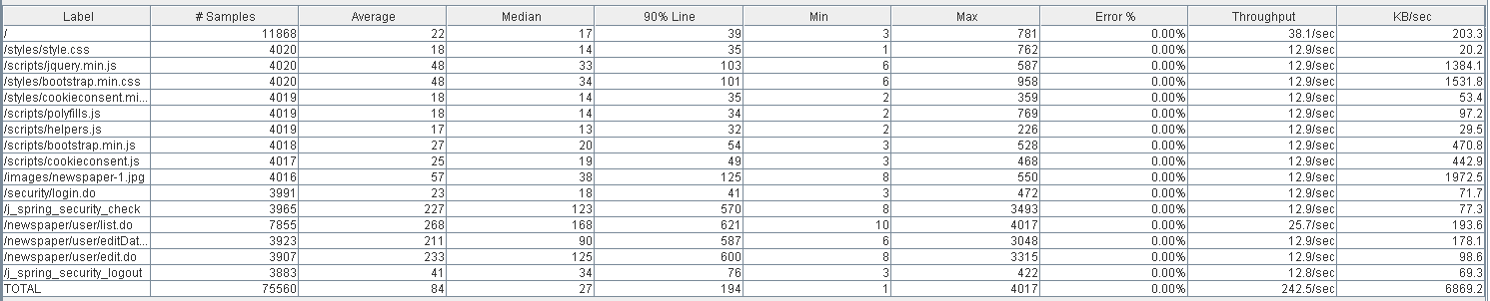

En este caso cuando editas una fecha y vuelves al listado, el sistema tarda de media en el 90% de las ocasiones más de 1,3 segundos, haciendo que los usuarios del sistema tengan que esperar más de lo habitual para que se responda a sus peticiones.

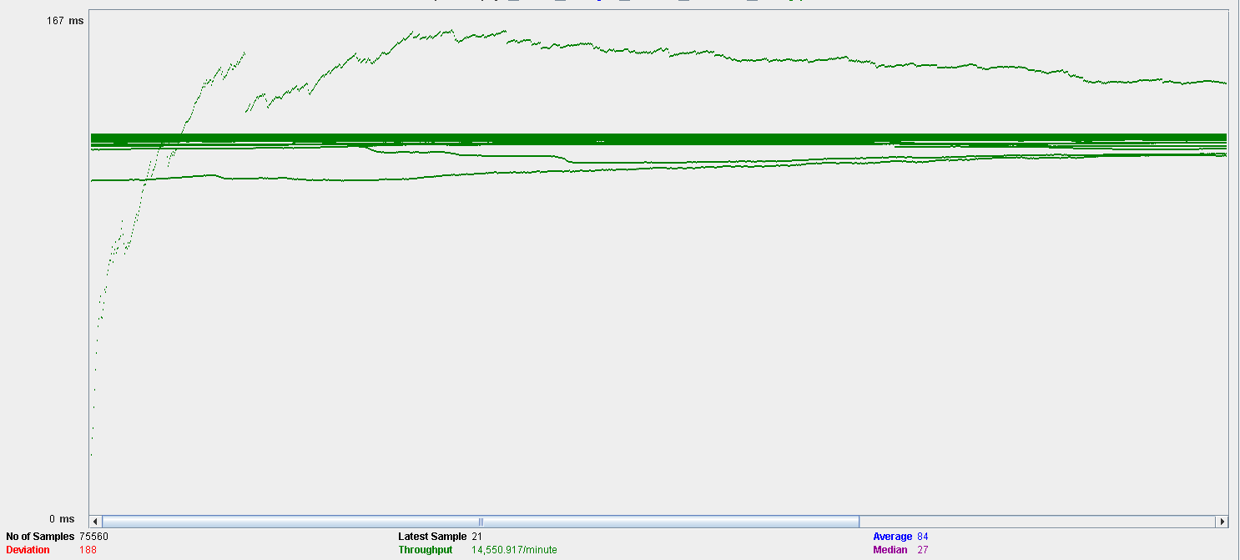Nuevamente, abajo nos encontramos una gráfica que mide el throughput, en este caso de 14550.

Nuestro sistema se comporta así en este caso debido a las limitaciones del procesador y fallos en el disco. Adjuntamos dos gráficas en las que se ve el comportamiento de ambos componentes en las dos situaciones mencionadas anteriormente, en el mismo orden

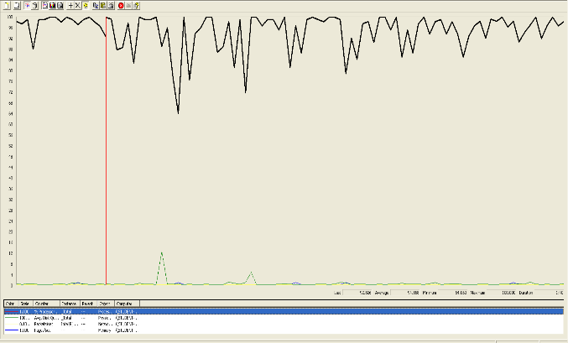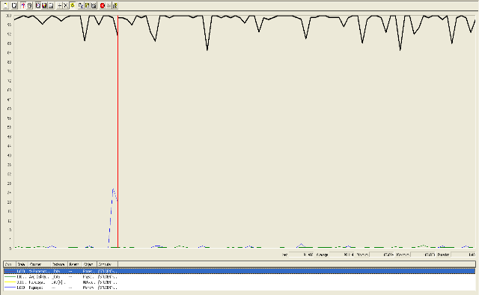

Borrar un periódico

En este caso de uso un usuario autenticado como admin borra un periódico.

Menú Principal > Entrar [admin] > Perfil > Todos los periódicos > Desplegar > Borrar

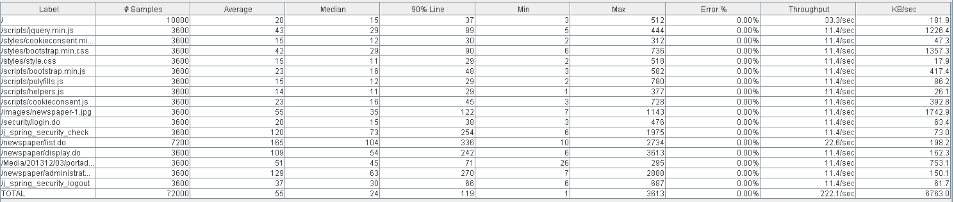El límite de este caso de uso se sitúa en 120 usuarios concurrentes ejecutando 30 veces la misma acción.

Como podemos observar, al borrar un periódico y volver al listado de todos los periódicos, se tarda medio segundo que es un tiempo muy admisible por lo que con esta cantidad de usuarios el caso de uso funciona de forma efectiva

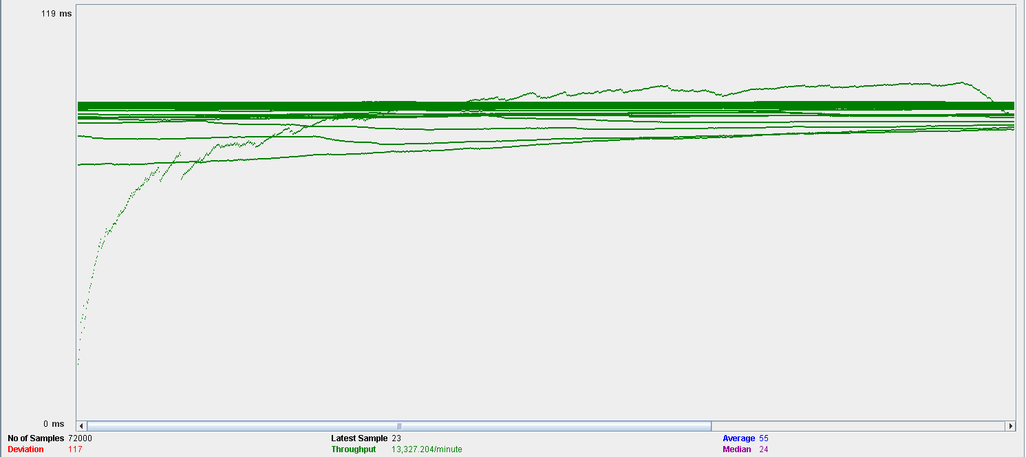En la siguiente imagen (abajo), vemos un gráfico que representa el throughput, es decir, la media del número de veces que se ha ejecutado nuestro script en un minuto. En este caso es de 13327 veces por minuto.

Por otro lado, vamos a presentar un caso negativo que se encuentra cercano al límite para ver la diferencia y como se comportaría nuestro sistema.

En este caso se ha utilizado 130 usuarios ejecutando nuevamente 30 acciones cada uno.

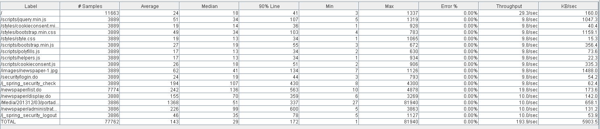

En este caso cuando borras un periódico y vuelves al listado de periódicos, el sistema tarda de media en el 90% de las ocasiones más de 1,1 segundos, haciendo que los usuarios del sistema tengan que esperar más de lo habitual para que se responda a sus peticiones.

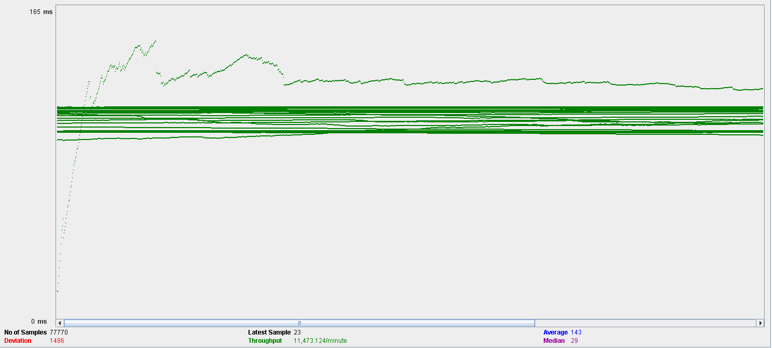Nuevamente, abajo nos encontramos una gráfica que mide el throughput, en este caso de 11473.

Nuestro sistema se comporta así en este caso debido a las limitaciones del procesador y fallos en la tarjeta de red. Adjuntamos dos gráficas en las que se ve el comportamiento de ambos componentes en las dos situaciones mencionadas anteriormente, en el mismo orden.

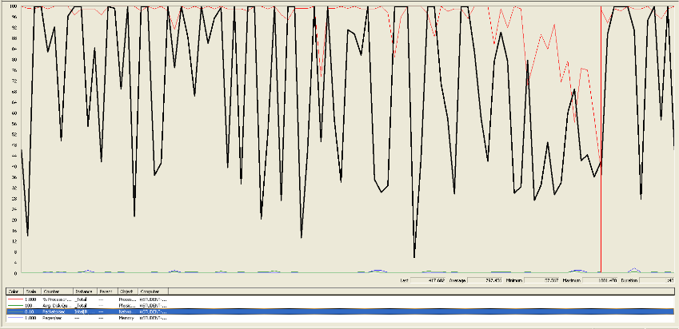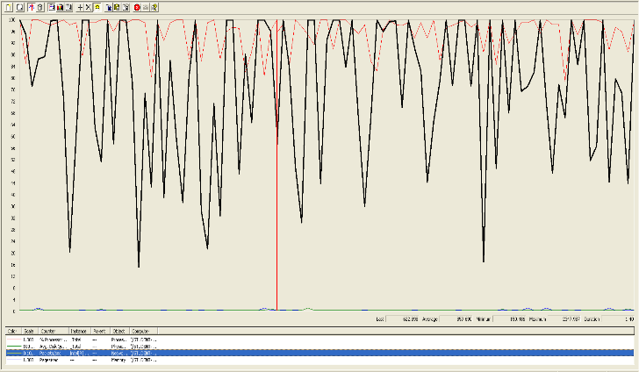

Desplegar un periódico (sin loguearse)

En este caso de uso un usuario no autenticado despliega un periódico.

Menú Principal > Todos los periódicos publicados > Desplegar

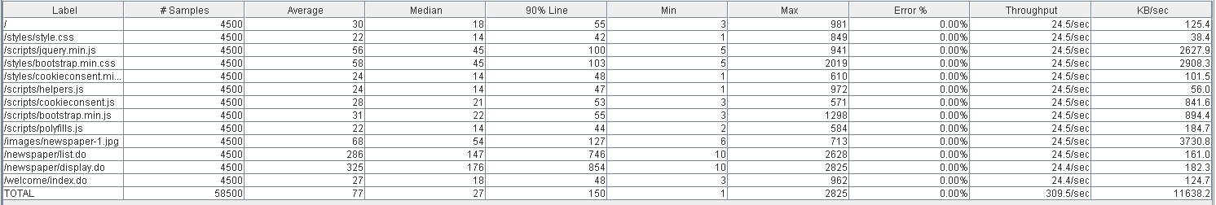El límite de este caso de uso se sitúa en 150 usuarios concurrentes ejecutando 30 veces la misma acción.

Como podemos observar, al acceder al listado o al display de un periódico los tiempos son menores a un segundo, aunque ya que son próximos a uno quiere decir que 150 es cercano al límite de usuarios para que el caso de uso funcione correctamente.

En la siguiente imagen (abajo), vemos un gráfico que representa el throughput, es decir, la media del número de veces que se ha ejecutado nuestro script en un minuto. En este caso es de 13327 veces por minuto.

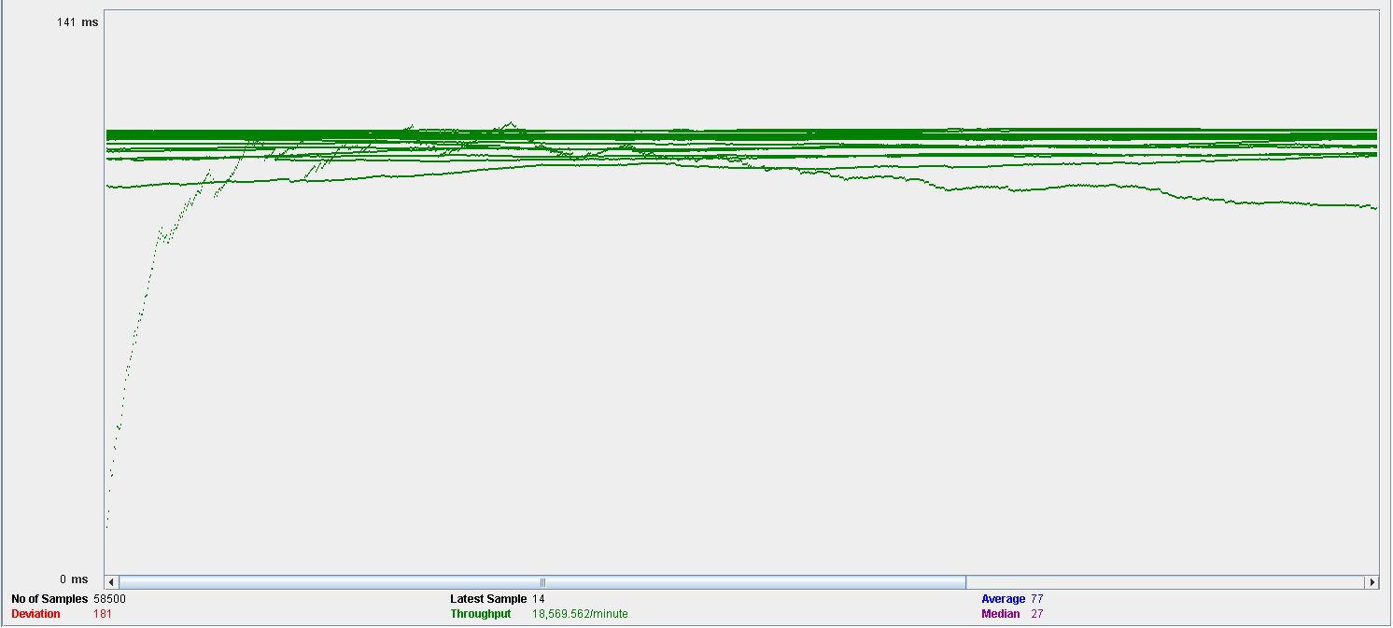

Por otro lado, vamos a presentar un caso negativo que se encuentra cercano al límite para ver la diferencia y como se comportaría nuestro sistema.

En este caso se ha utilizado 160 usuarios ejecutando nuevamente 30 acciones cada uno.

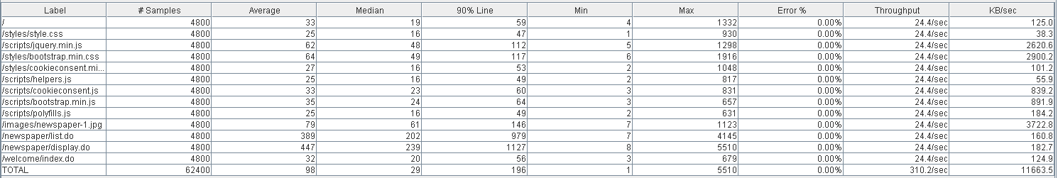

En este caso cuando accedes al display de un periódico, el sistema tarda de media en el 90% de las ocasiones más de 1,1 segundos, haciendo que los usuarios del sistema tengan que esperar más de lo habitual para que se responda a sus peticiones.

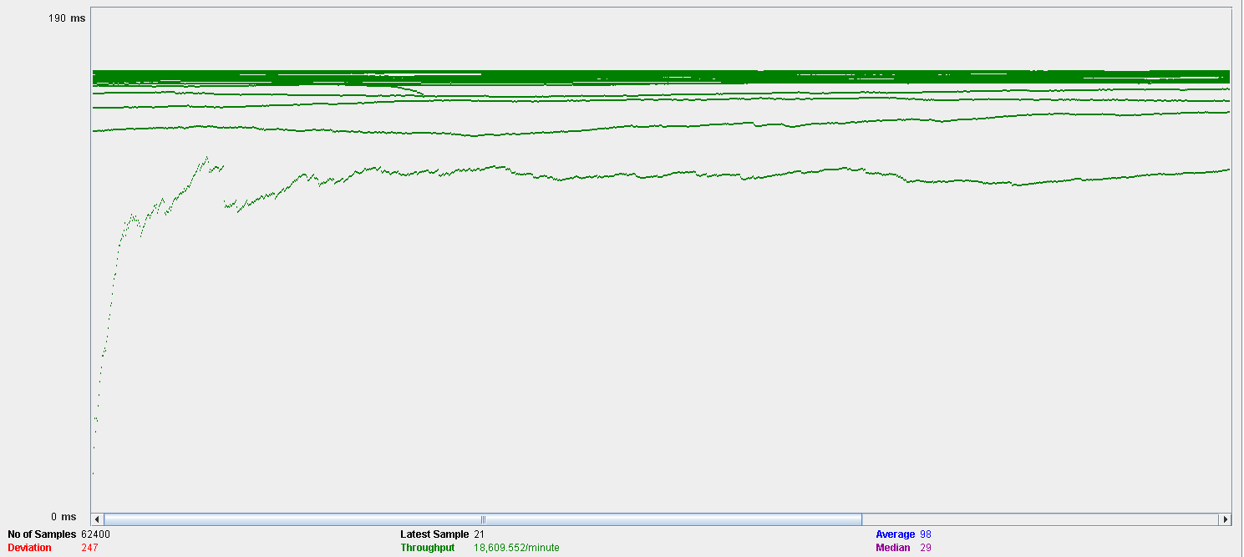Nuevamente, abajo nos encontramos una gráfica que mide el throughput, en este caso de 18609.

Nuestro sistema se comporta así en este caso debido a las limitaciones del procesador. Adjuntamos dos gráficas en las que se ve el comportamiento de ambos componentes en las dos situaciones mencionadas anteriormente, en el mismo orden.

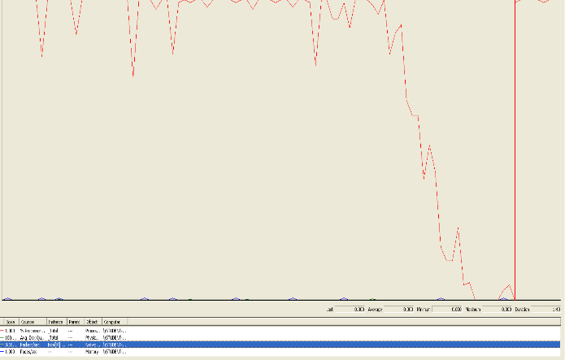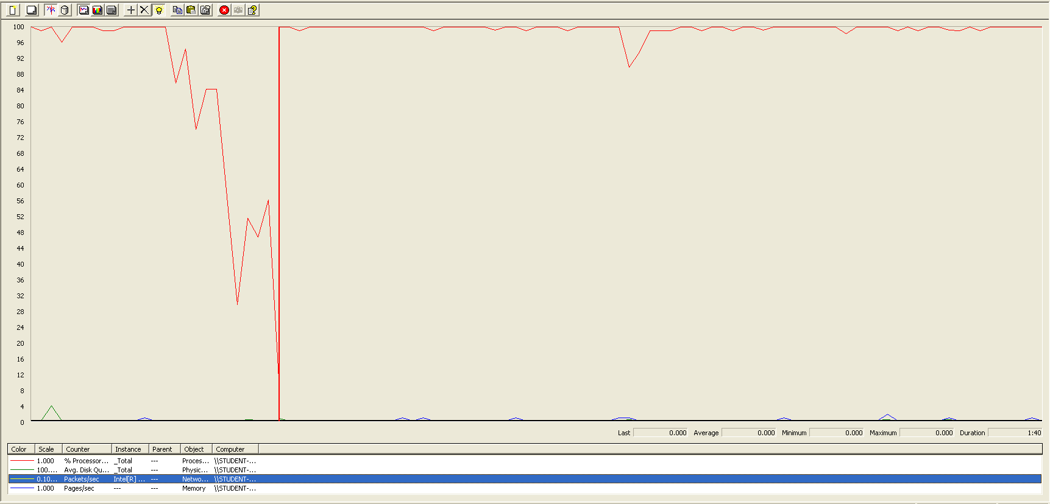

Desplegar un newspaper (logueado)

En este caso de uso un usuario autenticado despliega un periódico.

Menú Principal > Entrar > Perfil > Todos los periódicos > Desplegar

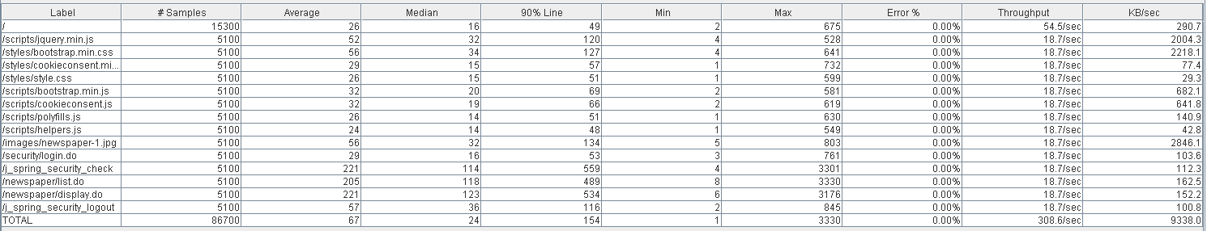El límite de este caso de uso se sitúa en 170 usuarios concurrentes ejecutando 30 veces la misma acción.

Como podemos observar, al acceder al listado o al display de un periódico los tiempos son menores a un segundo, por lo que con esta cantidad de usuarios simultáneos el caso de uso es admisible.

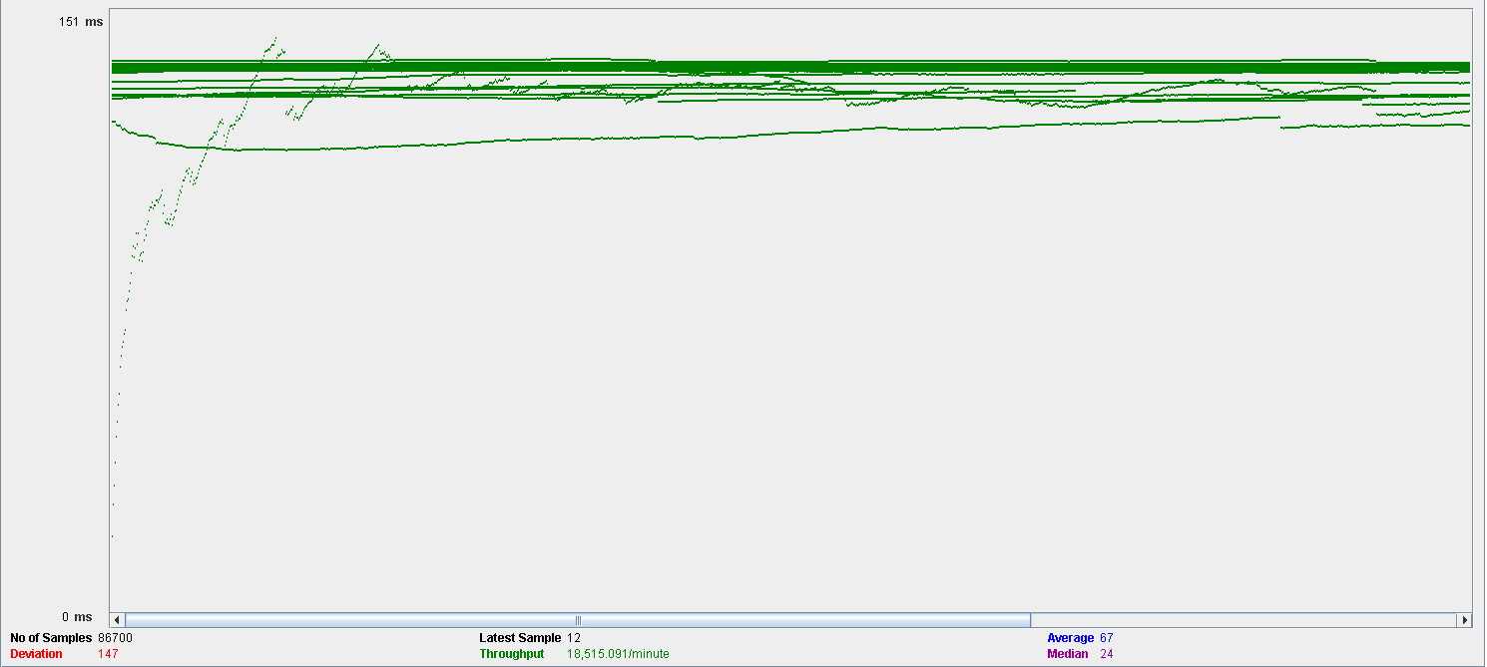En la siguiente imagen (abajo), vemos un gráfico que representa el throughput, es decir, la media del número de veces que se ha ejecutado nuestro script en un minuto. En este caso es de 13327 veces por minuto.

Por otro lado, vamos a presentar un caso negativo que se encuentra cercano al límite para ver la diferencia y como se comportaría nuestro sistema.

En este caso se ha utilizado 180 usuarios ejecutando nuevamente 30 acciones cada uno.

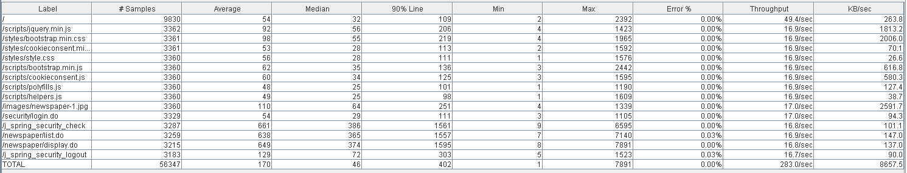

En este caso cuando accedes al display de un periódico y al listarlos, el sistema tarda de media en el 90% de las ocasiones más de 1,5 segundos, haciendo que los usuarios del sistema tengan que esperar más de lo habitual para que se responda a sus peticiones.

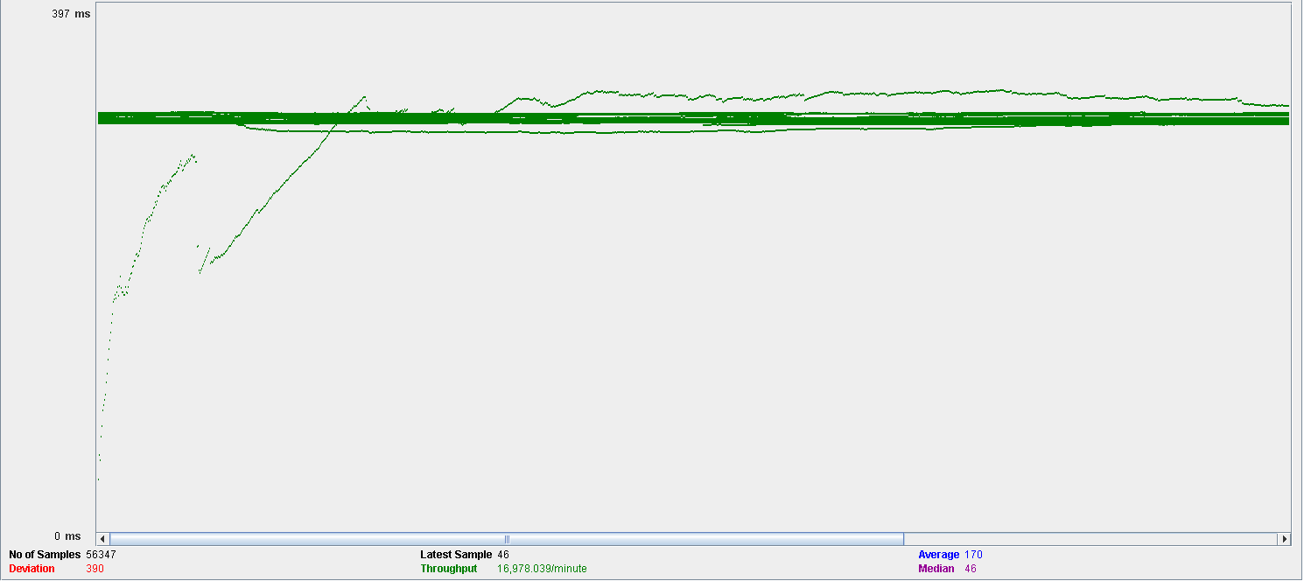Nuevamente, abajo nos encontramos una gráfica que mide el throughput, en este caso de 16978.

Nuestro sistema se comporta así en este caso debido a las limitaciones del procesador. Adjuntamos dos gráficas en las que se ve el comportamiento de ambos componentes en las dos situaciones mencionadas anteriormente, en el mismo orden.

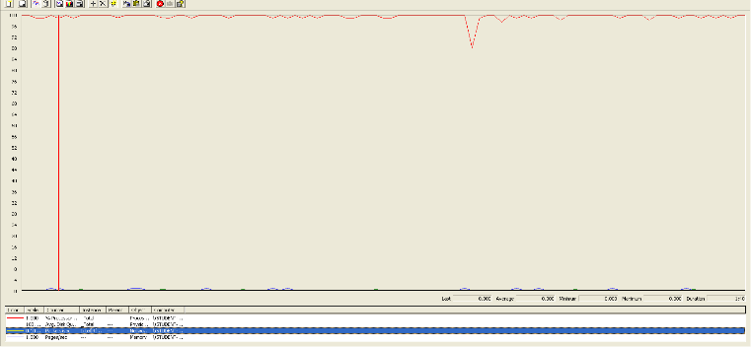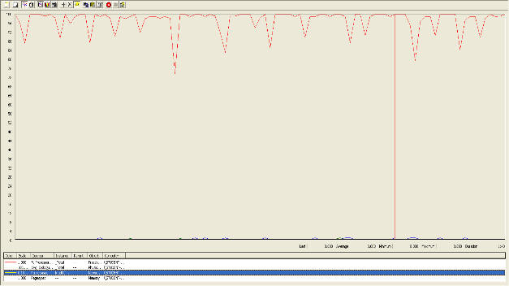

Listar los periódicos con palabras tabú

En este caso de uso un usuario logueado como admin lista los periódicos con palabras tabú.

Menú Principal > Entrar[admin] > Administrador > Periódicos Taboos

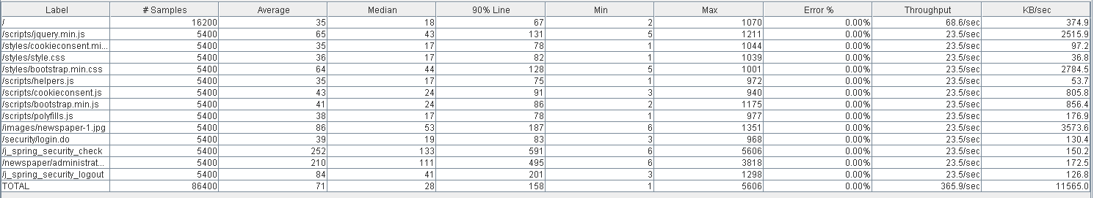El límite de este caso de uso se sitúa en 180 usuarios concurrentes ejecutando 30 veces la misma acción.

Como podemos observar, al acceder al listado el tiempo es de menos de medio segundos por lo que los resultados son muy positivos para este caso de uso y esta cantidad de usuarios simultáneos.

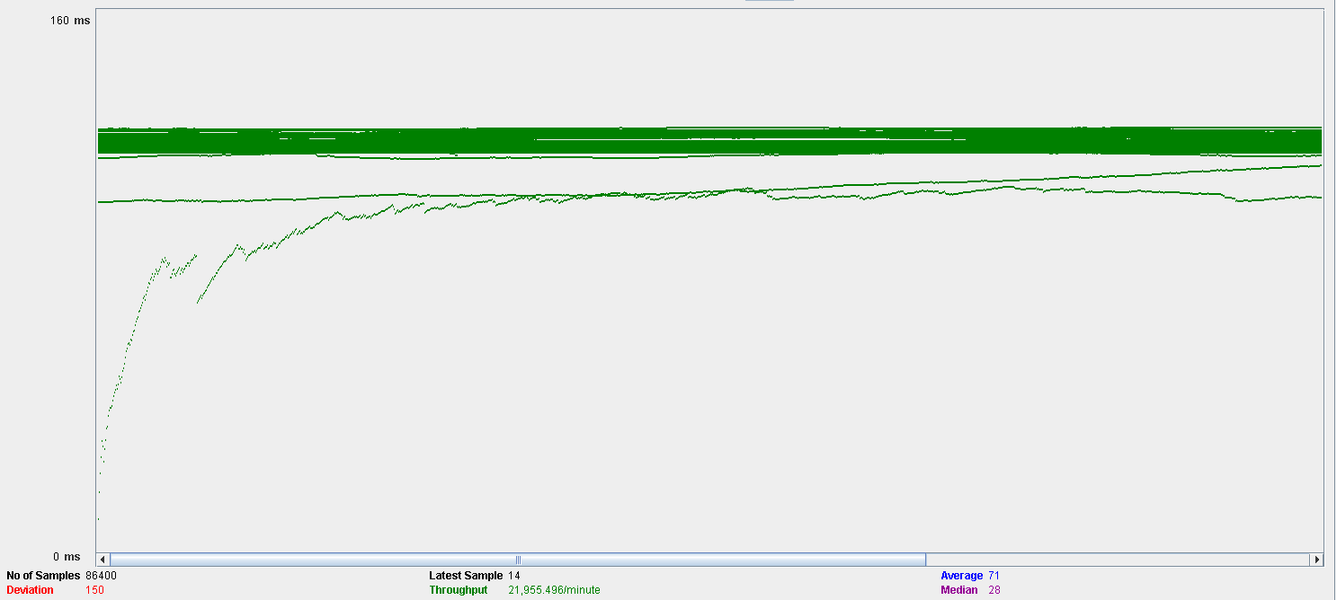En la siguiente imagen (abajo), vemos un gráfico que representa el throughput, es decir, la media del número de veces que se ha ejecutado nuestro script en un minuto. En este caso es de 21955 veces por minuto.

Por otro lado, vamos a presentar un caso negativo que se encuentra cercano al límite para ver la diferencia y como se comportaría nuestro sistema.

En este caso se ha utilizado 190 usuarios ejecutando nuevamente 30 acciones cada uno.

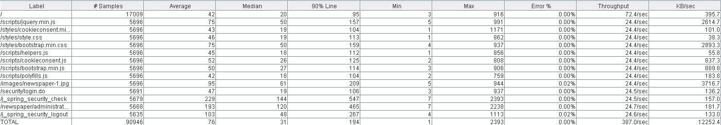

En este caso cuando al cargar los estilos de la página inicialmente, el sistema tarda de media en el 90% de las ocasiones más de 1,3 segundos, haciendo que los usuarios del sistema tengan que esperar más de lo habitual para que se responda a sus peticiones.

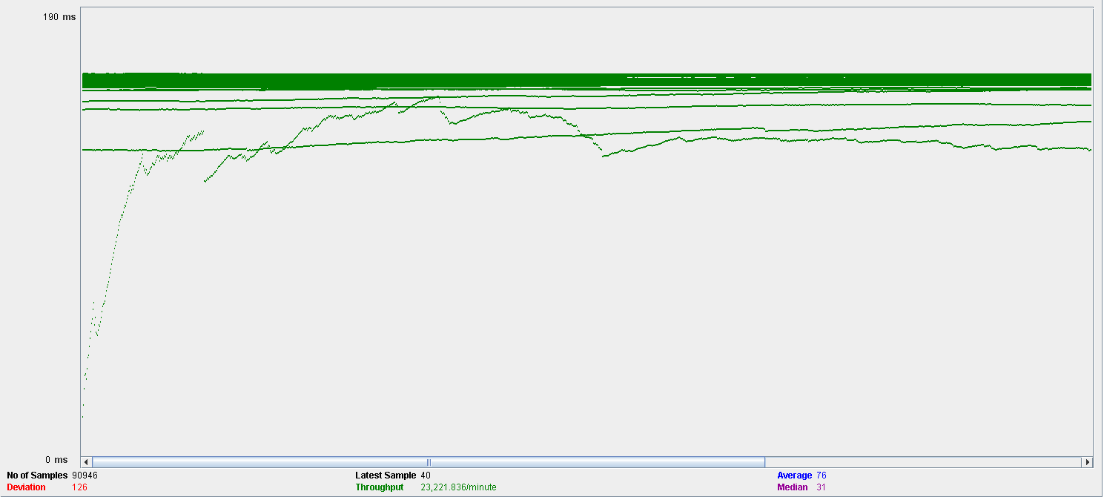Nuevamente, abajo nos encontramos una gráfica que mide el throughput, en este caso de 23221.

Nuestro sistema se comporta así en este caso debido a las limitaciones del procesador. Adjuntamos dos gráficas en las que se ve el comportamiento de ambos componentes en las dos situaciones mencionadas anteriormente, en el mismo orden.

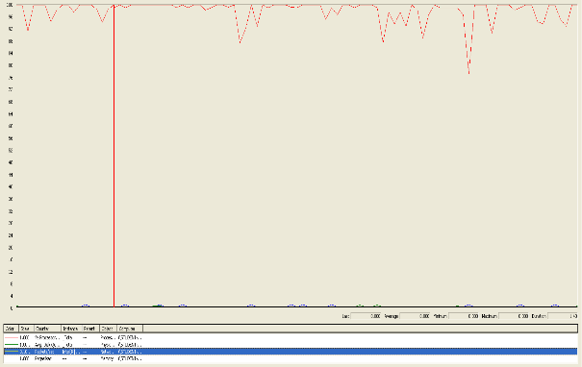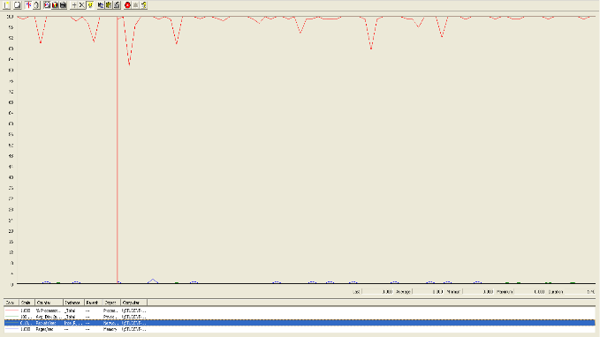

Poner a público o privado un periódico

En este caso de uso un usuario logueado como user lista sus periódicos y cambia uno de privado y público y viceversa.

Menú Principal > Entrar > Usuario > Mis periódicos > Poner público/ Poner privado

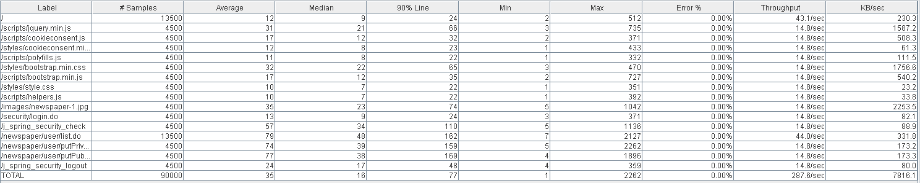El límite de este caso de uso se sitúa en 150 usuarios concurrentes ejecutando 30 veces la misma acción.

Como podemos observar, todas las acciones suponen un tiempo medio muy bajo, en torno a las dos décimas de segundo por lo que con este número de usuarios el caso de uso es bastante eficiente.

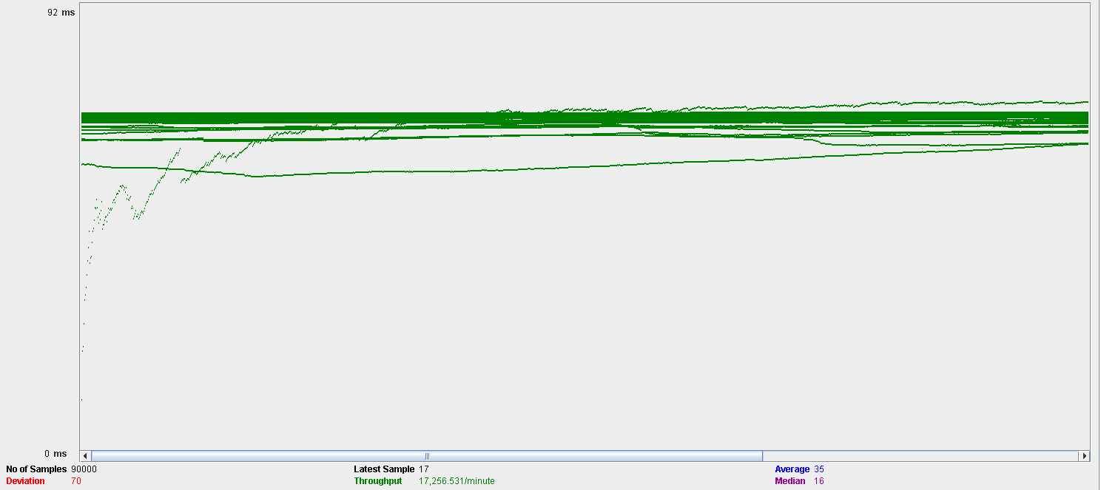En la siguiente imagen (abajo), vemos un gráfico que representa el throughput, es decir, la media del número de veces que se ha ejecutado nuestro script en un minuto. En este caso es de 17256 veces por minuto.

Por otro lado, vamos a presentar un caso negativo que se encuentra cercano al límite para ver la diferencia y como se comportaría nuestro sistema.

En este caso se ha utilizado 160 usuarios ejecutando nuevamente 30 acciones cada uno.

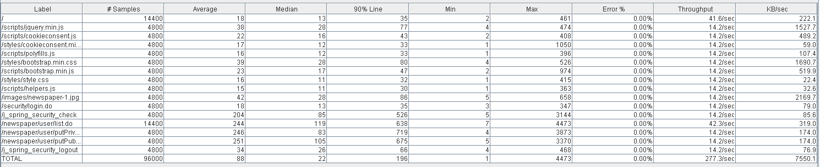

En este caso cuando se pone a público y se vuelve a la página o se pone en privado y se vuelve a la página, el sistema tarda de media en el 90% de las ocasiones más de 1,3 segundos, haciendo que los usuarios del sistema tengan que esperar más de lo habitual para que se responda a sus peticiones.

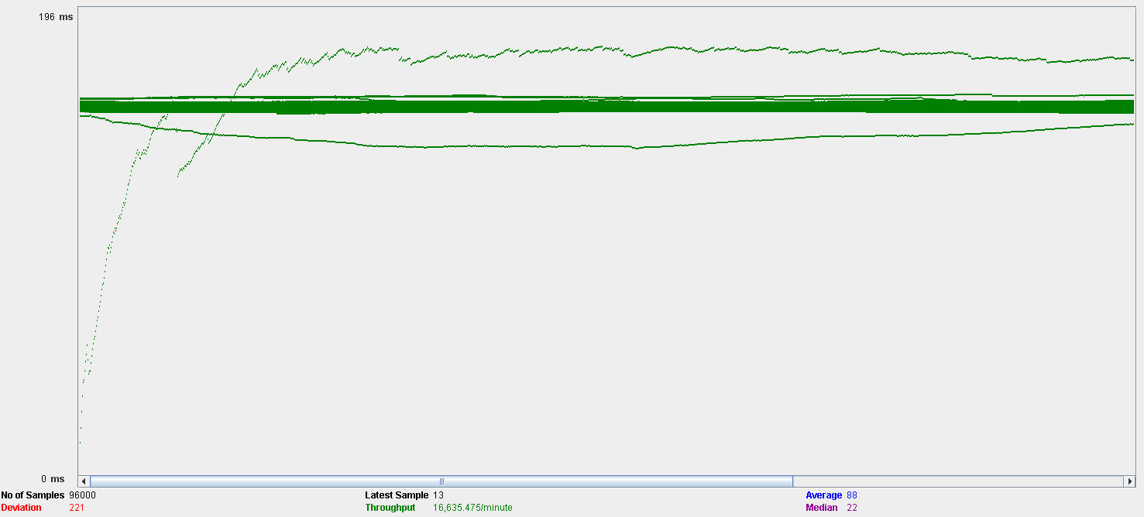Nuevamente, abajo nos encontramos una gráfica que mide el throughput, en este caso de 16635.

Nuestro sistema se comporta así en este caso debido a las limitaciones del procesador y el disco. Adjuntamos dos gráficas en las que se ve el comportamiento de ambos componentes en las dos situaciones mencionadas anteriormente, en el mismo orden.

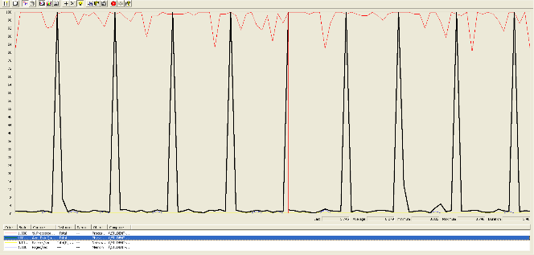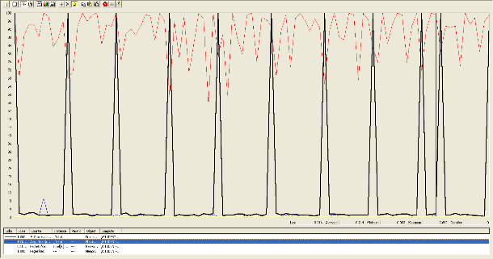

Listar periódicos con los anuncios de un agente

En este caso de uso un usuario logueado como agente lista los periódicos donde tiene un anuncio.

Menú Principal > Entrar > Agente > Periódicos con anuncios

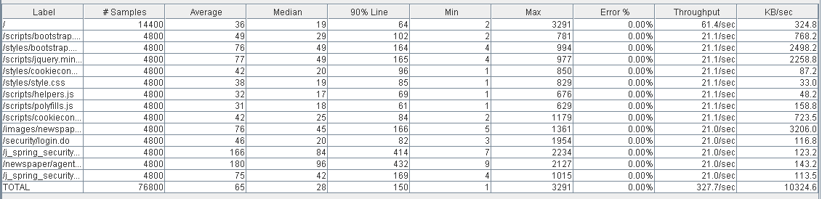El límite de este caso de uso se sitúa en 170 usuarios concurrentes ejecutando 30 veces la misma acción.

Como podemos observar, todas las acciones suponen un tiempo medio muy bajo, en torno a medio segundo por lo que con este número de usuarios el caso de uso es bastante eficiente.

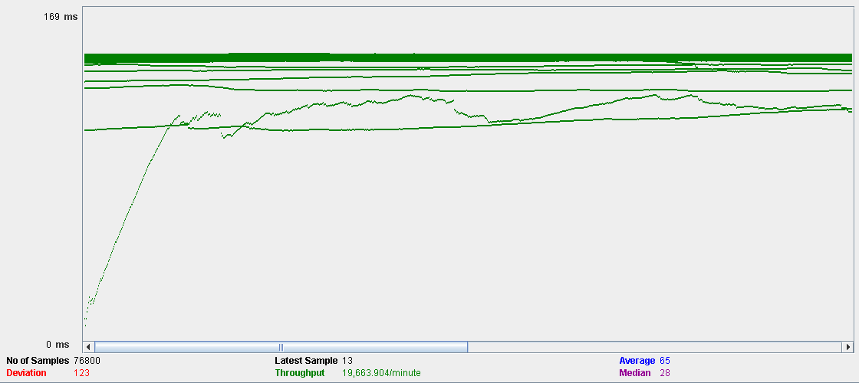En la siguiente imagen (abajo), vemos un gráfico que representa el throughput, es decir, la media del número de veces que se ha ejecutado nuestro script en un minuto. En este caso es de 19663 veces por minuto.

Por otro lado, vamos a presentar un caso negativo que se encuentra cercano al límite para ver la diferencia y como se comportaría nuestro sistema.

En este caso se ha utilizado 180 usuarios ejecutando nuevamente 30 acciones cada uno.

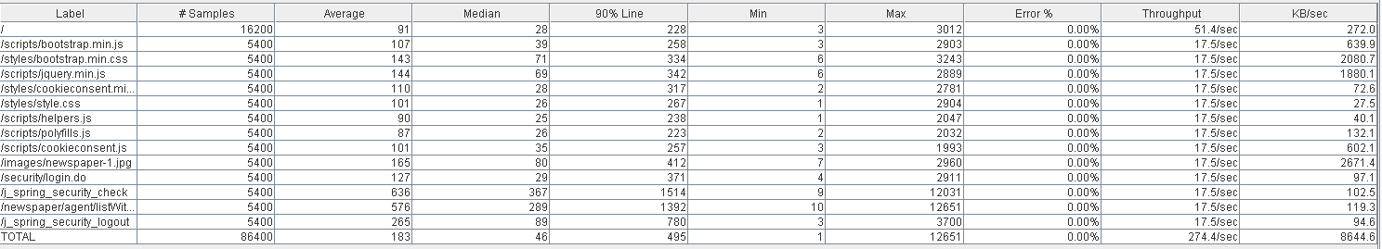

En este caso cuando se accede al listado de los periódicos y cuando te logueas el sistema tarda de media en el 90% de las ocasiones más de 1,4 segundos, haciendo que los usuarios del sistema tengan que esperar más de lo habitual para que se responda a sus peticiones.

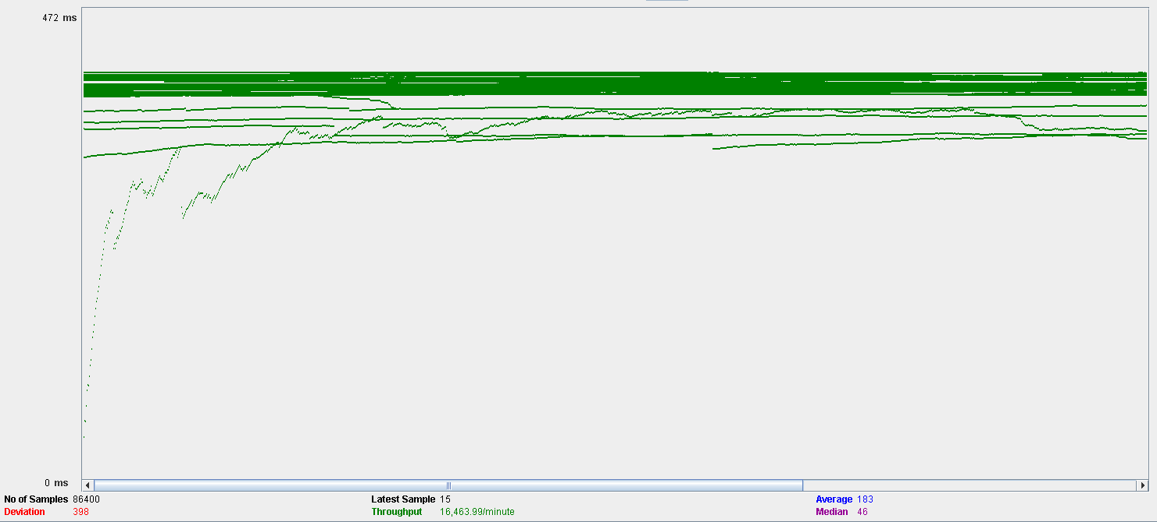Nuevamente, abajo nos encontramos una gráfica que mide el throughput, en este caso de 16463.

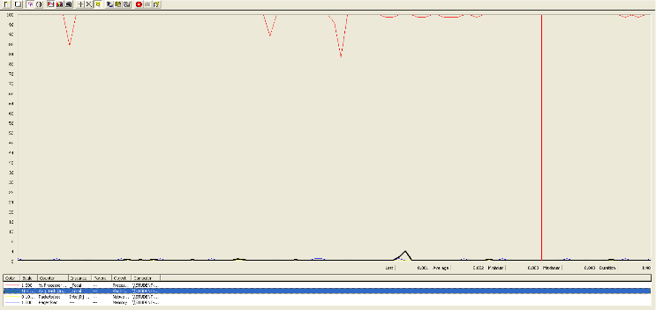Nuestro sistema se comporta así en este caso debido a las limitaciones del procesador. Adjuntamos dos gráficas en las que se ve el comportamiento de ambos componentes en las dos situaciones mencionadas anteriormente, en el mismo orden.

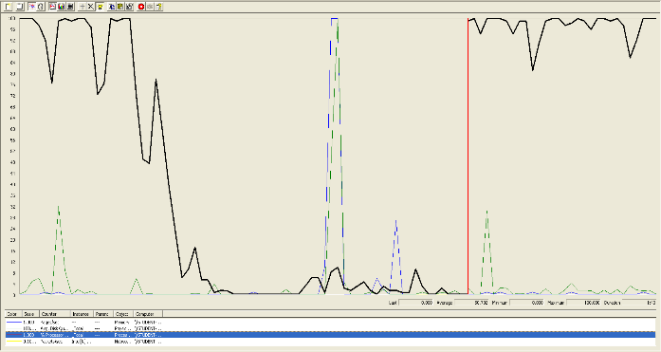

Listar periódicos en los que no tiene anuncios el agente

En este caso de uso un usuario logueado como agente lista los periódicos donde no tiene un anuncio.

Menú Principal > Entrar > Agente > Periódicos sin anuncios

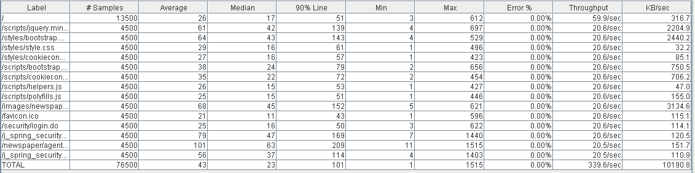El límite de este caso de uso se sitúa en 150 usuarios concurrentes ejecutando 30 veces la misma acción.

Como podemos observar, todas las acciones suponen un tiempo medio muy bajo, en torno a dos décimas de segundo por lo que con este número de usuarios el caso de uso es bastante eficiente.

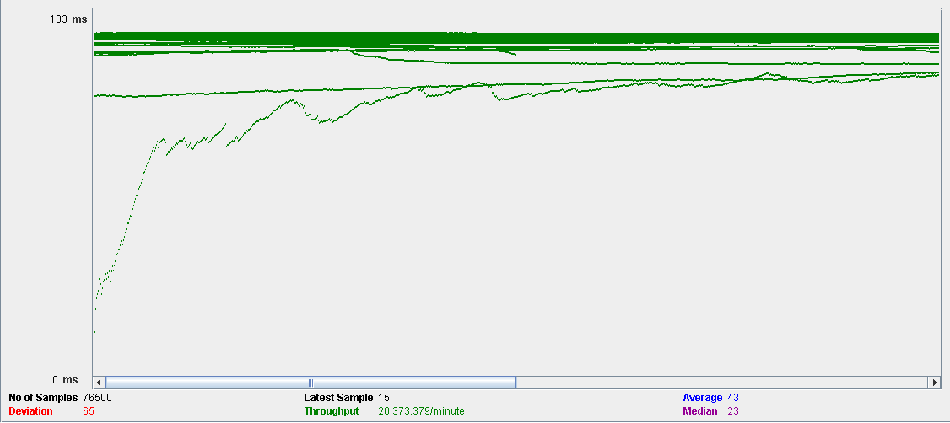En la siguiente imagen (abajo), vemos un gráfico que representa el throughput, es decir, la media del número de veces que se ha ejecutado nuestro script en un minuto. En este caso es de 20733 veces por minuto.

Por otro lado, vamos a presentar un caso negativo que se encuentra cercano al límite para ver la diferencia y como se comportaría nuestro sistema.

En este caso se ha utilizado 160 usuarios ejecutando nuevamente 30 acciones cada uno.

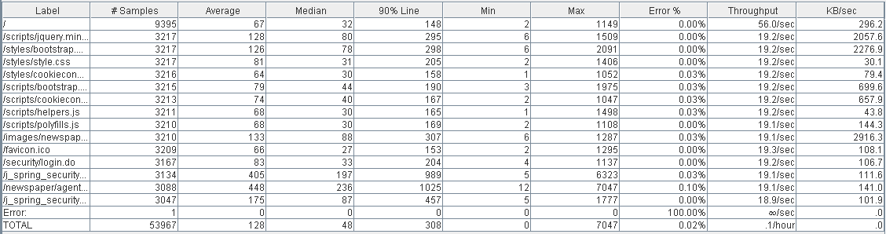

En este caso cuando se accede al listado de los periódicos el sistema tarda de media en el 90% de las ocasiones más de 1 segundos, además que se producen errores debidos a la excesiva cantidad de usuarios que el caso de uso es incapaz de soporta en nuestro sistema.

Nuevamente, abajo nos encontramos una gráfica que mide el throughput, en este caso de 22233.

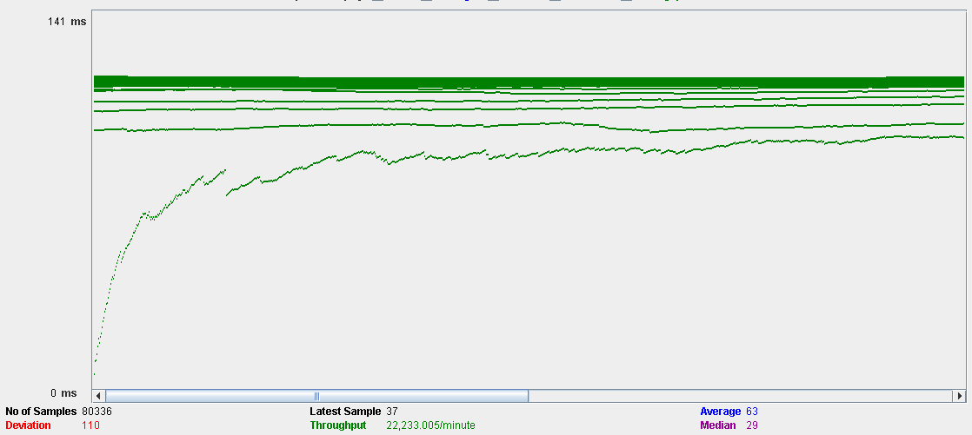

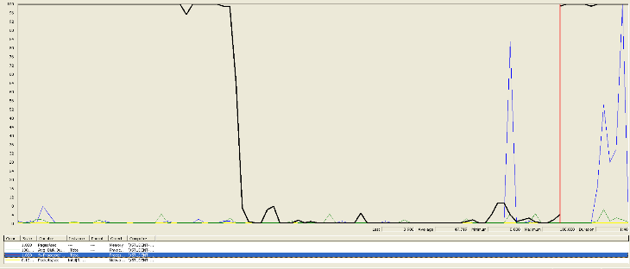Nuestro sistema se comporta así en este caso debido a las limitaciones del procesador. Adjuntamos dos gráficas en las que se ve el comportamiento de ambos componentes en las dos situaciones mencionadas anteriormente, en el mismo orden.

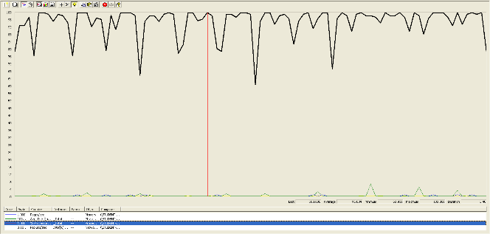

Listar los volúmenes y mostrar sus periódicos (sin autenticar)

En este caso de uso un usuario no autenticado lista todos los volúmenes y muestra uno con sus periódicos

Menú Principal > Todos los volúmenes > Display

El límite de este caso de uso se sitúa en 140 usuarios concurrentes ejecutando 30 veces la misma acción.

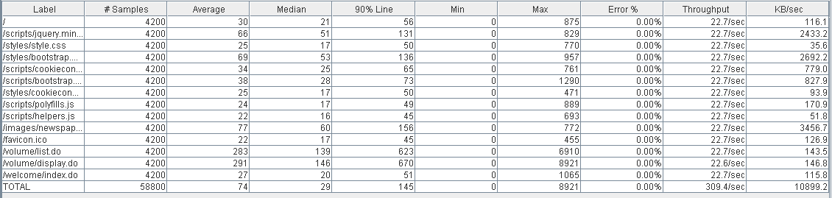

Como podemos observar, todas las acciones suponen un tiempo medio muy bajo, como máximo de seis décimas de segundo cuando haces el display y el listado de los volúmenes por lo que con este número de usuarios el caso de uso es bastante eficiente.

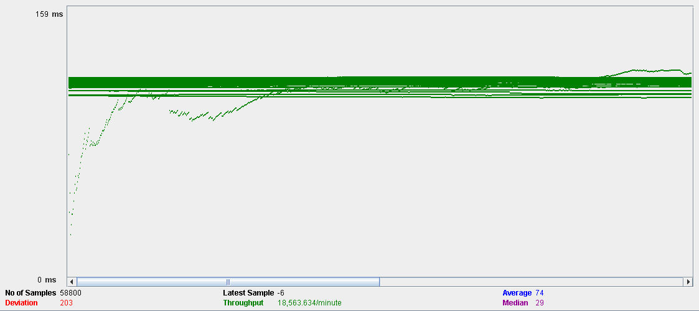En la siguiente imagen (abajo), vemos un gráfico que representa el throughput, es decir, la media del número de veces que se ha ejecutado nuestro script en un minuto. En este caso es de 18563 veces por minuto.

Por otro lado, vamos a presentar un caso negativo que se encuentra cercano al límite para ver la diferencia y como se comportaría nuestro sistema.

En este caso se ha utilizado 150 usuarios ejecutando nuevamente 30 acciones cada uno.

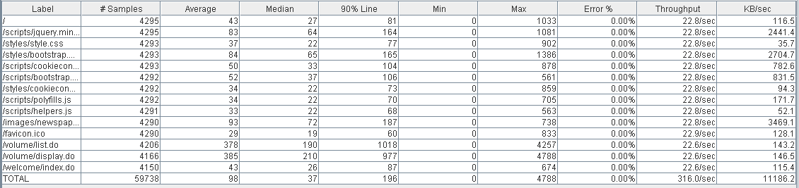

En este caso cuando se accede al listado de los volúmenes el sistema tarda de media en el 90% de las ocasiones más de 1 segundos, por lo que con esta cantidad de usuarios el sistema no es del todo eficiente.

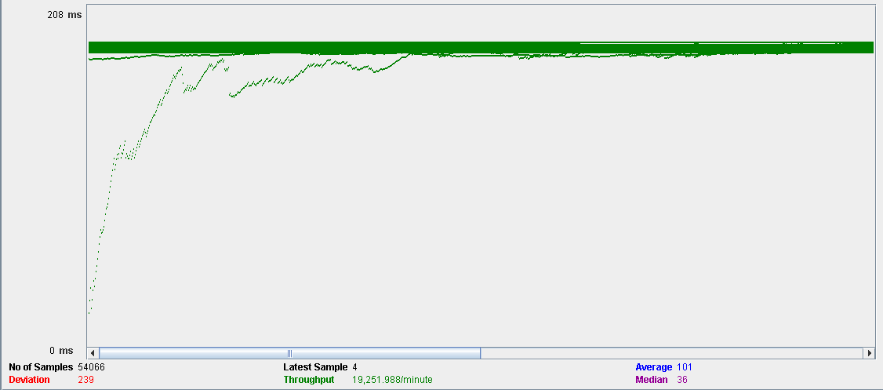Nuevamente, abajo nos encontramos una gráfica que mide el throughput, en este caso de 19251.

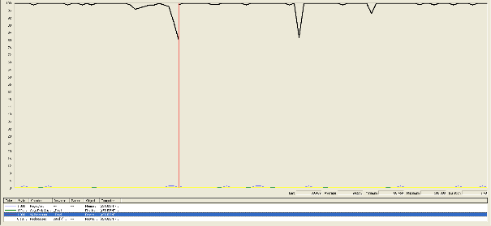Nuestro sistema se comporta así en este caso debido a las limitaciones del procesador. Adjuntamos dos gráficas en las que se ve el comportamiento de ambos componentes en las dos situaciones mencionadas anteriormente, en el mismo orden.

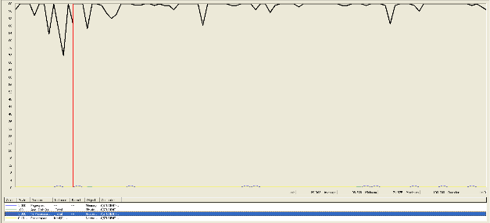

Listar los volúmenes y mostrar sus periódicos (autenticado)

En este caso de uso un usuario autenticado lista todos los volúmenes y muestra uno con sus periódicos

Menú Principal > Entrar > Todos los volúmenes > Display

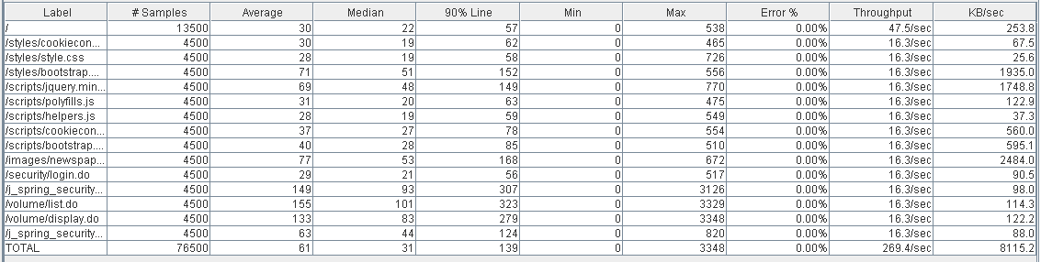El límite de este caso de uso se sitúa en 150 usuarios concurrentes ejecutando 30 veces la misma acción.

Como podemos observar, todas las acciones suponen un tiempo medio muy bajo, como máximo de tres décimas de segundo cuando haces el display y el listado de los volúmenes por lo que con este número de usuarios el caso de uso es bastante eficiente.

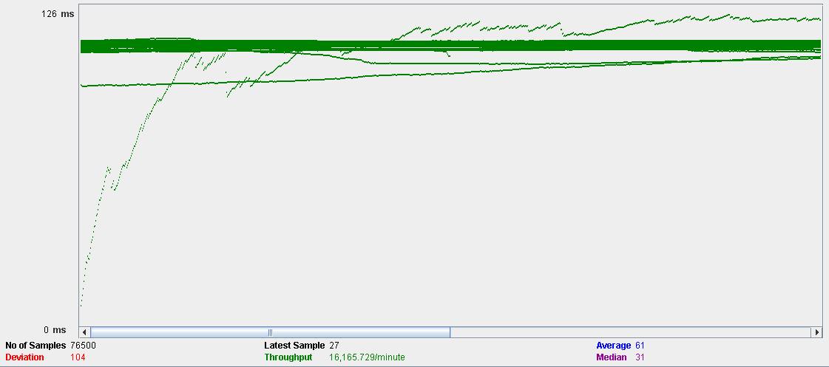En la siguiente imagen (abajo), vemos un gráfico que representa el throughput, es decir, la media del número de veces que se ha ejecutado nuestro script en un minuto. En este caso es de 16165 veces por minuto.

Por otro lado, vamos a presentar un caso negativo que se encuentra cercano al límite para ver la diferencia y como se comportaría nuestro sistema.

En este caso se ha utilizado 160 usuarios ejecutando nuevamente 30 acciones cada uno.

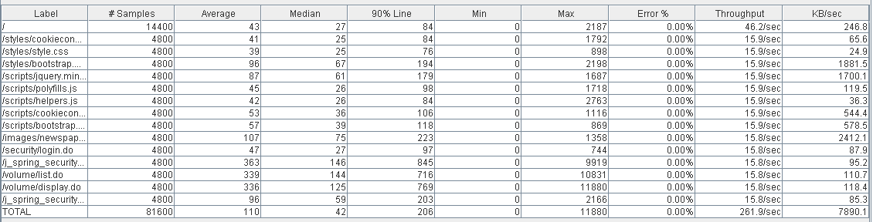

En este caso cuando se carga los estilos cuando entras en la página el sistema tarda de media en el 90% de las ocasiones más de 1 segundos, por lo que con esta cantidad de usuarios el sistema no es del todo eficiente.

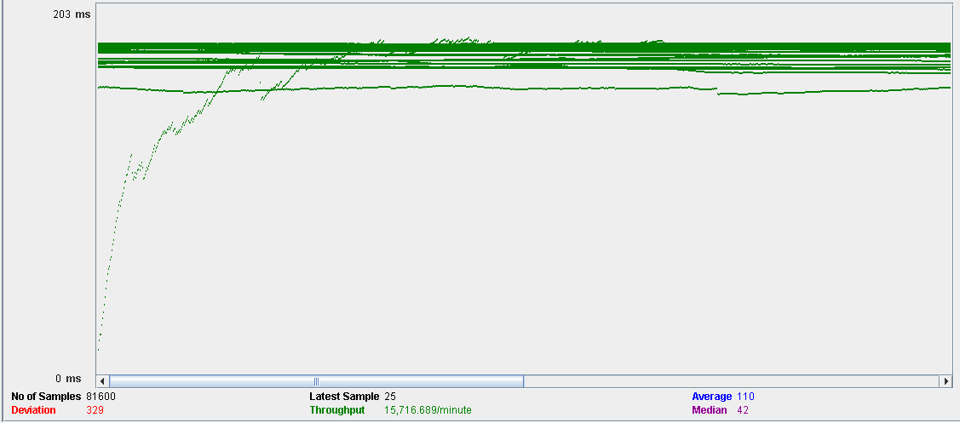Nuevamente, abajo nos encontramos una gráfica que mide el throughput, en este caso de 15716.

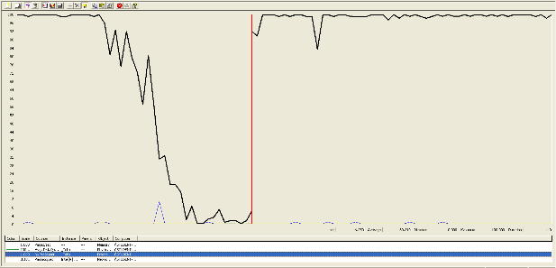Nuestro sistema se comporta así en este caso debido a las limitaciones del procesador. Adjuntamos dos gráficas en las que se ve el comportamiento de ambos componentes en las dos situaciones mencionadas anteriormente, en el mismo orden.

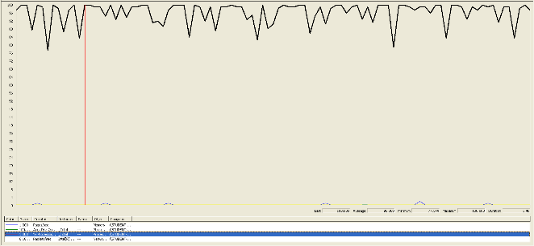

Suscribirse a un Volumen

En este caso de uso un usuario autenticado como customer lista todos los volúmenes, entra en uno al que no esté suscrito y se suscribe

Menú Principal > Entrar > Perfil > Todos los volúmenes > Display > Suscribirse

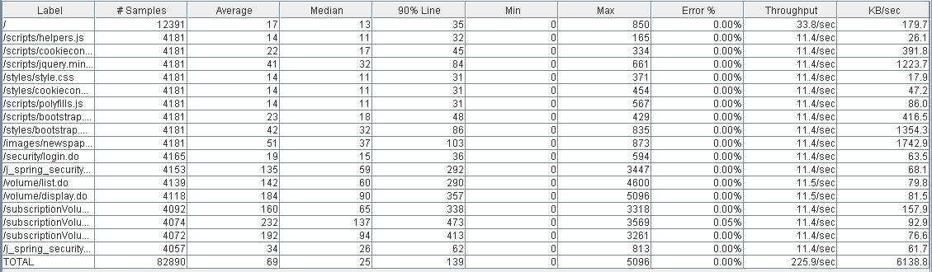El límite de este caso de uso se sitúa en 140 usuarios concurrentes ejecutando 30 veces la misma acción.

Como podemos observar, todas las acciones suponen un tiempo medio muy bajo, como máximo ocho décimas de segundo cuando te suscribes al volumen y vuelves después al display del volumen, por lo que con esta cantidad de usuarios el rendimiento es eficiente..

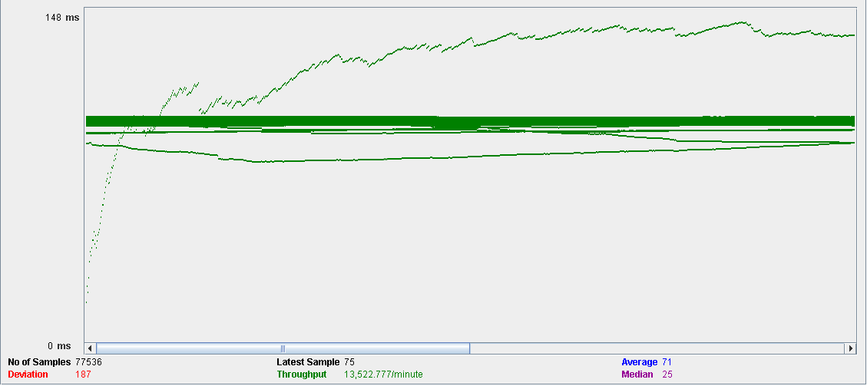En la siguiente imagen (abajo), vemos un gráfico que representa el throughput, es decir, la media del número de veces que se ha ejecutado nuestro script en un minuto. En este caso es de 16165 veces por minuto.

Por otro lado, vamos a presentar un caso negativo que se encuentra cercano al límite para ver la diferencia y como se comportaría nuestro sistema.

En este caso se ha utilizado 150 usuarios ejecutando nuevamente 30 acciones cada uno.

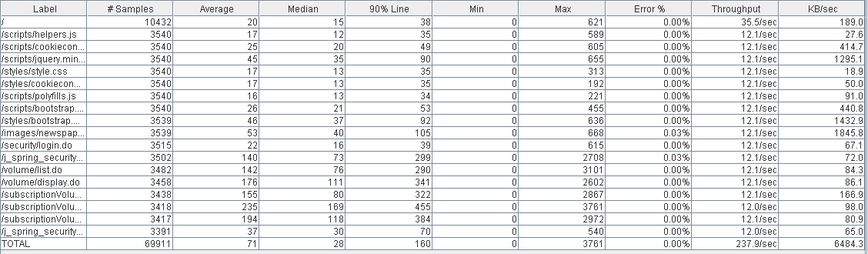

En este caso cuando se puede observar que se producen errores en la acción de loguearse, probablemente debido a la cantidad de usuarios concurrentes que no es capaz de soportar el sistema

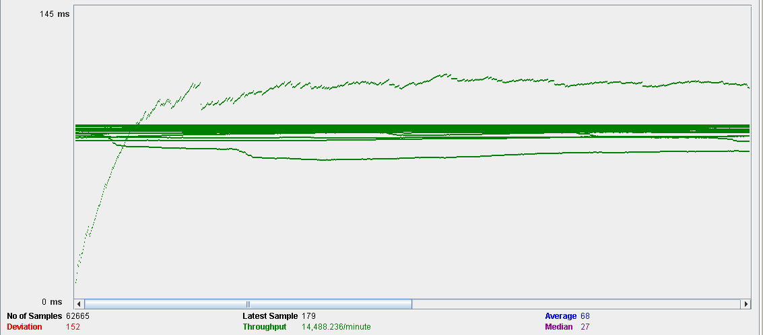Nuevamente, abajo nos encontramos una gráfica que mide el throughput, en este caso de 14448.

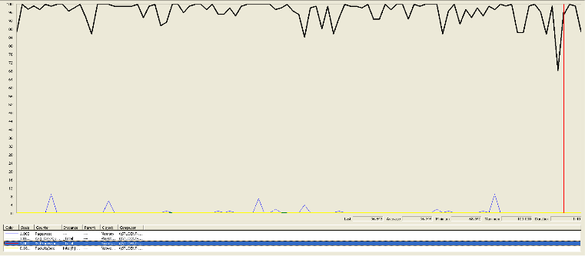Nuestro sistema se comporta así en este caso debido a las limitaciones del procesador. Adjuntamos dos gráficas en las que se ve el comportamiento de ambos componentes en las dos situaciones mencionadas anteriormente, en el mismo orden.

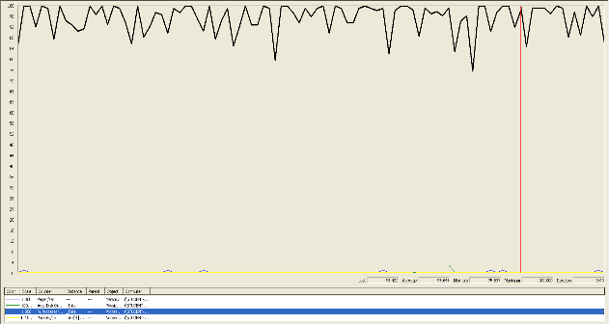

Crear un Volumen

En este caso de uso un usuario autenticado como user accedemos a mis volúmenes y creamos uno

Menú Principal > Entrar > Usuario > Mis volúmenes > Crear > Elegir y crear volumen

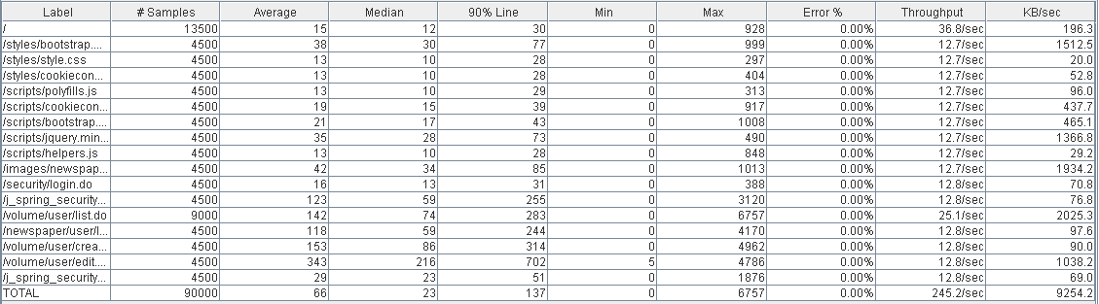El límite de este caso de uso se sitúa en 150 usuarios concurrentes ejecutando 30 veces la misma acción.

Como podemos observar, todas las acciones suponen un tiempo medio muy bajo, como máximo un segundo cuando creas el volumen y vuelves al listado de tus volúmenes, por lo que con esta cantidad es aceptable, pero se va acercando al límite.

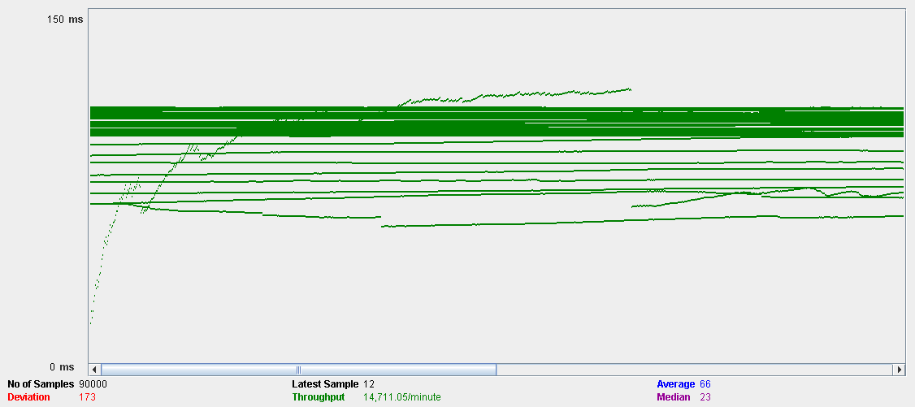En la siguiente imagen (abajo), vemos un gráfico que representa el throughput, es decir, la media del número de veces que se ha ejecutado nuestro script en un minuto. En este caso es de 14711 veces por minuto.

Por otro lado, vamos a presentar un caso negativo que se encuentra cercano al límite para ver la diferencia y como se comportaría nuestro sistema.

En este caso se ha utilizado 160 usuarios ejecutando nuevamente 30 acciones cada uno.

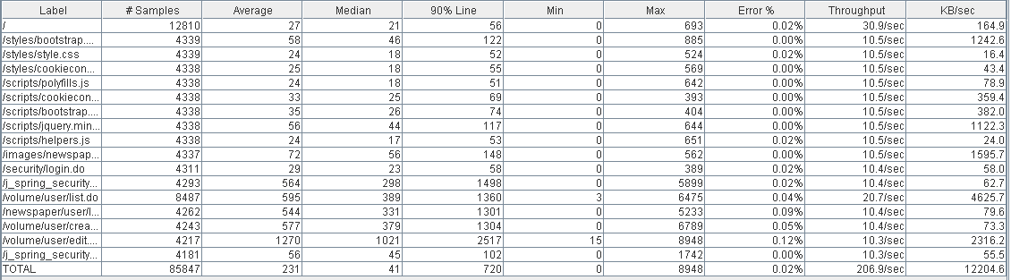

En este caso se pueden observar que se producen errores y el tiempo medio para las acciones es bastante alto, superior a dos segundos solo la acción de editar, por lo que con esta cantidad de usuarios el caso de uso es inadmisible

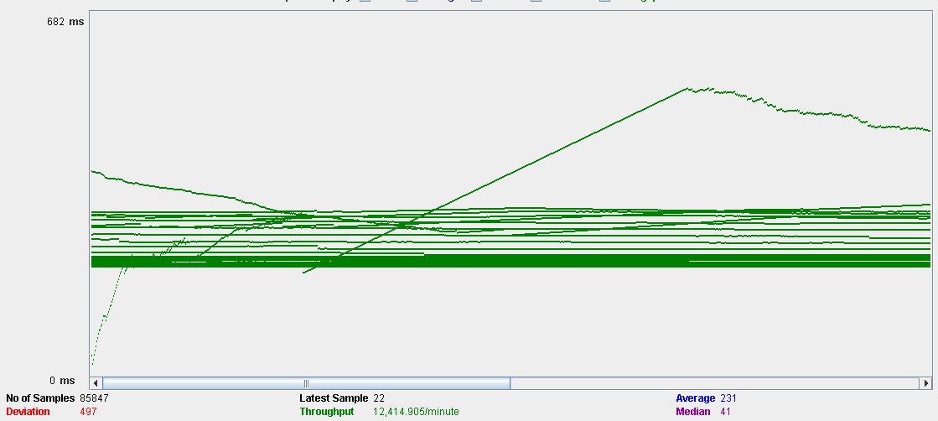Nuevamente, abajo nos encontramos una gráfica que mide el throughput, en este caso de 12414.

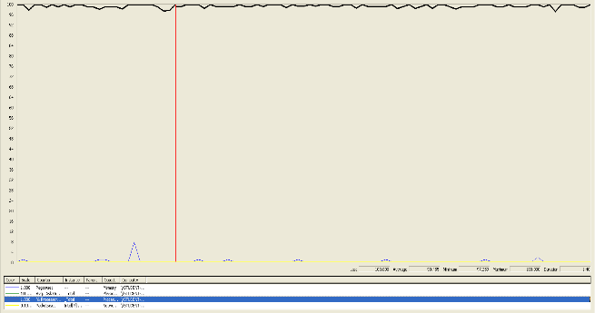Nuestro sistema se comporta así en este caso debido a las limitaciones del procesador. Adjuntamos dos gráficas en las que se ve el comportamiento de ambos componentes en las dos situaciones mencionadas anteriormente, en el mismo orden.

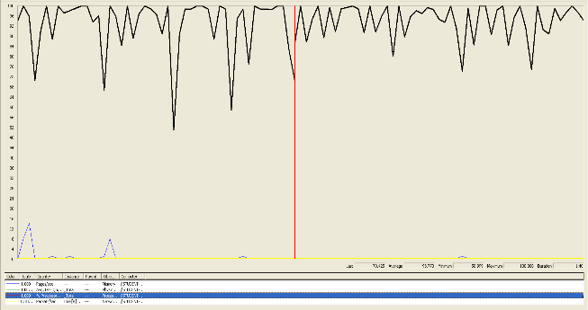

Editar un Volumen

En este caso de uso un usuario autenticado como user accedemos a mis volúmenes y editamos uno.

Menú Principal > Entrar > Usuario > Mis volúmenes > Editar

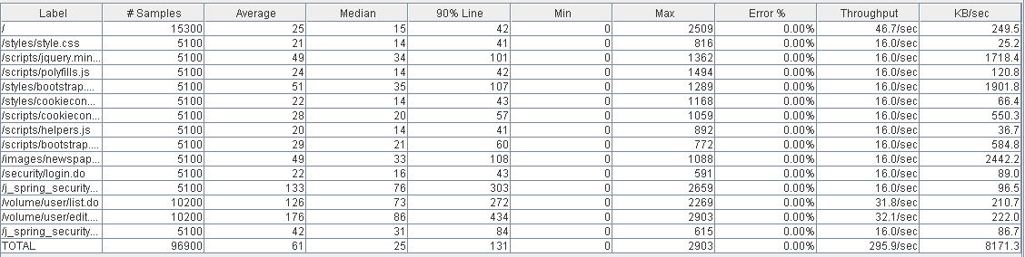El límite de este caso de uso se sitúa en 170 usuarios concurrentes ejecutando 30 veces la misma acción.

Como podemos observar, todas las acciones suponen un tiempo medio muy bajo, como máximo siete décimas de segundo cuando editas el volumen y vuelves al listado de tus volúmenes, por lo que con esta cantidad es aceptable, pero se va acercando al límite.

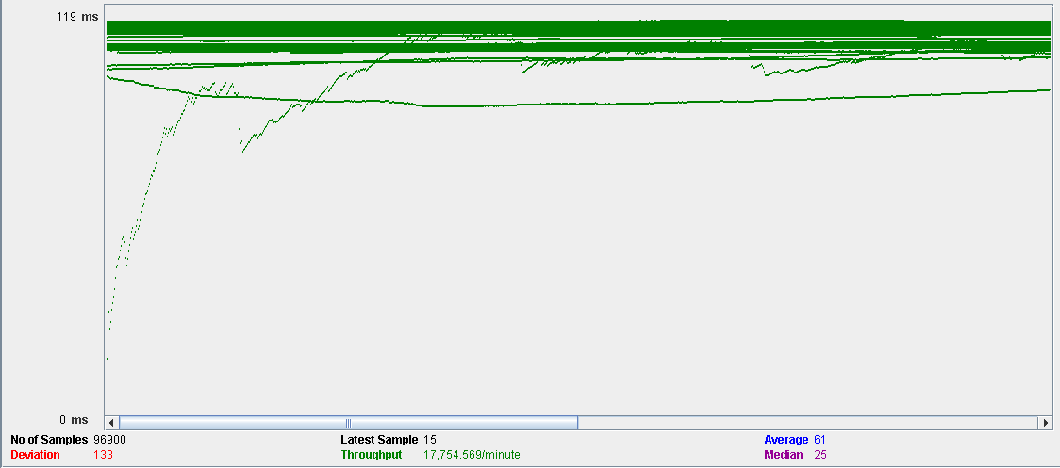En la siguiente imagen (abajo), vemos un gráfico que representa el throughput, es decir, la media del número de veces que se ha ejecutado nuestro script en un minuto. En este caso es de 17754 veces por minuto.

Por otro lado, vamos a presentar un caso negativo que se encuentra cercano al límite para ver la diferencia y como se comportaría nuestro sistema.

En este caso se ha utilizado 180 usuarios ejecutando nuevamente 30 acciones cada uno.

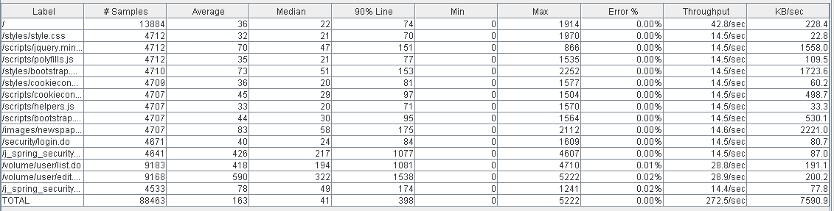

En este caso se pueden observar que se producen errores y el tiempo medio para las acciones es bastante alto, superior a dos segundos y medio la acción de editar y de volver al listado, por lo que con esta cantidad de usuarios el caso de uso es inadmisible

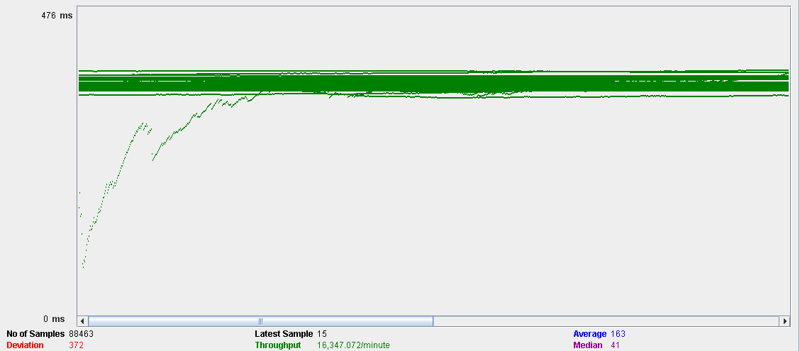Nuevamente, abajo nos encontramos una gráfica que mide el throughput, en este caso de 16347.

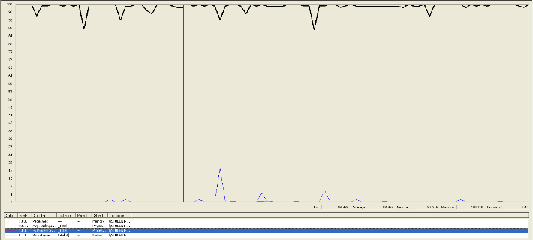Nuestro sistema se comporta así en este caso debido a las limitaciones del procesador. Adjuntamos dos gráficas en las que se ve el comportamiento de ambos componentes en las dos situaciones mencionadas anteriormente, en el mismo orden.

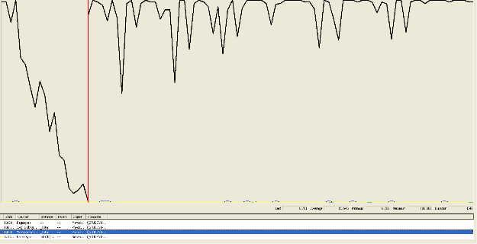

Editar una suscripción a volumen

En este caso de uso un usuario autenticado como customer accedemos a mis suscripciones a volumen y editamos uno.

Menú Principal > Entrar > Cliente > Mis suscripciones a volúmenes > Editar

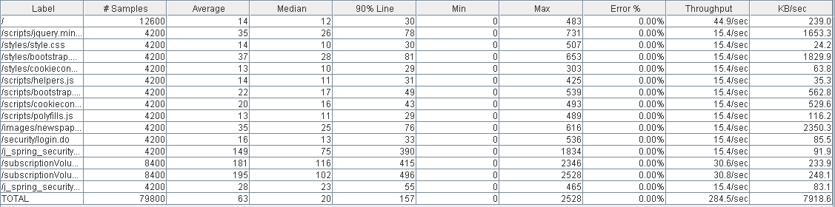El límite de este caso de uso se sitúa en 140 usuarios concurrentes ejecutando 30 veces la misma acción.

Como podemos observar, todas las acciones suponen un tiempo medio muy bajo, como máximo 0,9 segundos cuando editas la suscripción y vuelves al listado de tus suscripciones, por lo que con esta cantidad es aceptable, pero se va acercando al límite.

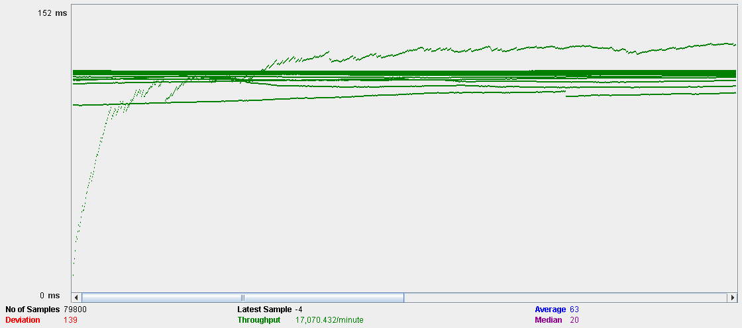En la siguiente imagen (abajo), vemos un gráfico que representa el throughput, es decir, la media del número de veces que se ha ejecutado nuestro script en un minuto. En este caso es de 17070 veces por minuto.

Por otro lado, vamos a presentar un caso negativo que se encuentra cercano al límite para ver la diferencia y como se comportaría nuestro sistema.

En este caso se ha utilizado 150 usuarios ejecutando nuevamente 30 acciones cada uno.

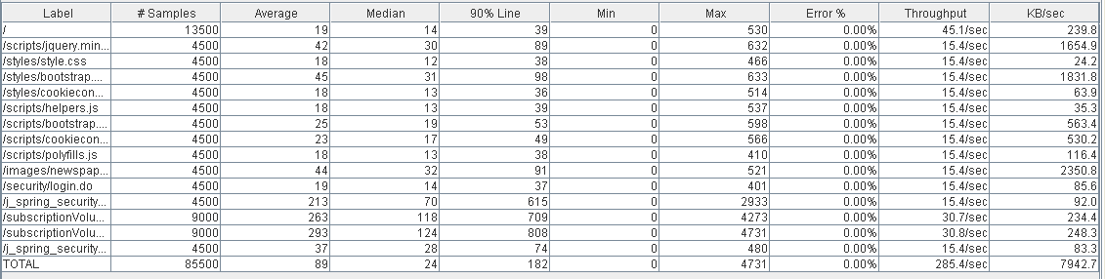

En este caso se pueden observar que el tiempo medio para la acción de editar es bastante alto ya que editar y volver al listado supone un tiempo medio de 1.5 segundos, por lo que con esta cantidad de usuarios el caso de uso es inadmisible

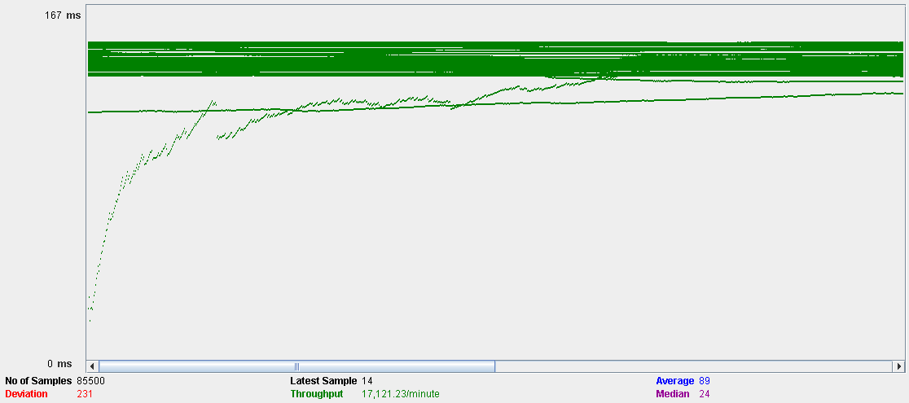Nuevamente, abajo nos encontramos una gráfica que mide el throughput, en este caso de 17121.

Nuestro sistema se comporta así en este caso debido a las limitaciones del procesador. Adjuntamos dos gráficas en las que se ve el comportamiento de ambos componentes en las dos situaciones mencionadas anteriormente, en el mismo orden.

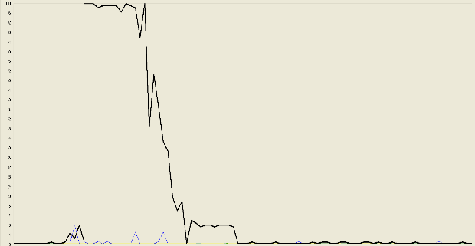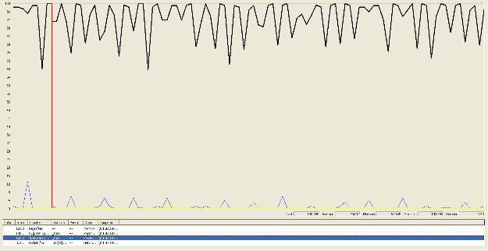

Borrar una suscripción a volumen

En este caso de uso un usuario autenticado como customer accedemos a mis suscripciones a volumen y borramos uno.

Menú Principal > Entrar > Cliente > Mis suscripciones a volúmenes > Editar > Borrar

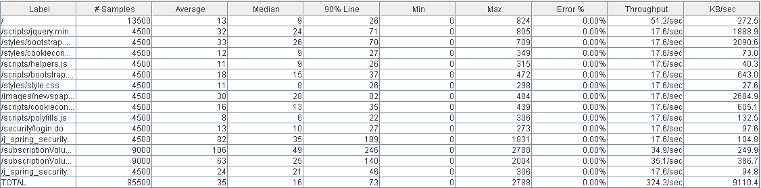El límite de este caso de uso se sitúa en 150 usuarios concurrentes ejecutando 30 veces la misma acción.

Como podemos observar, todas las acciones suponen un tiempo medio muy bajo, como máximo 0,4 segundos cuando borras la suscripción y vuelves al listado de tus suscripciones, por lo que con esta cantidad es completamente admisible

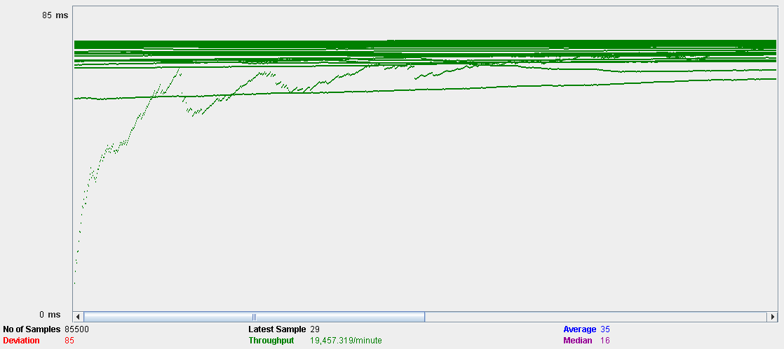En la siguiente imagen (abajo), vemos un gráfico que representa el throughput, es decir, la media del número de veces que se ha ejecutado nuestro script en un minuto. En este caso es de 19457 veces por minuto.

Por otro lado, vamos a presentar un caso negativo que se encuentra cercano al límite para ver la diferencia y como se comportaría nuestro sistema.

En este caso se ha utilizado 160 usuarios ejecutando nuevamente 30 acciones cada uno.

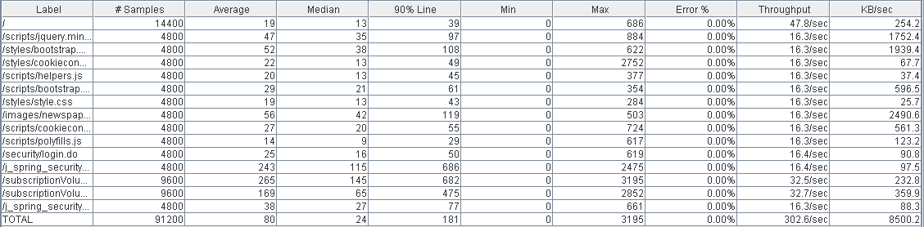

En este caso se pueden observar que el tiempo medio para la acción de borrar supera lo admisible ya que borrar y volver al listado supone un tiempo medio de 1.2 segundos, por lo que con esta cantidad de usuarios el caso de uso es inadmisible

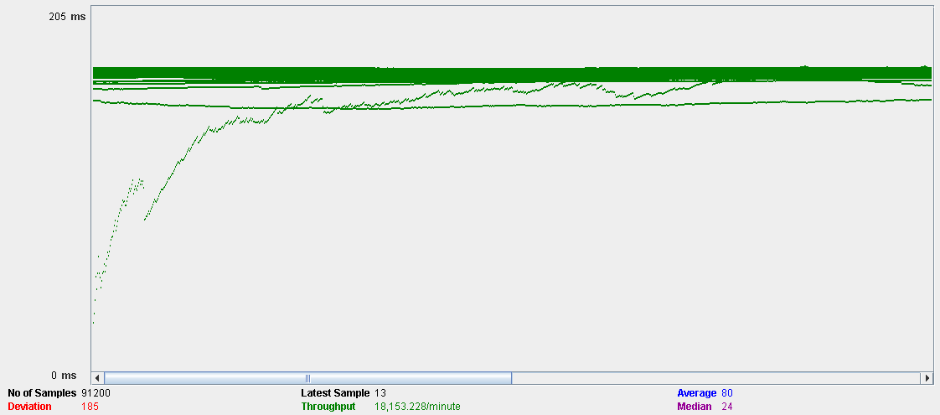Nuevamente, abajo nos encontramos una gráfica que mide el throughput, en este caso de 18153.

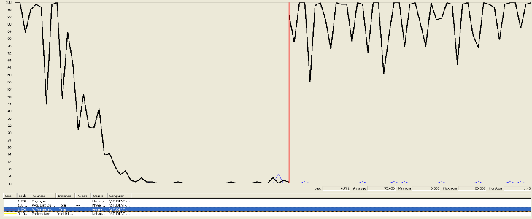Nuestro sistema se comporta así en este caso debido a las limitaciones del procesador. Adjuntamos dos gráficas en las que se ve el comportamiento de ambos componentes en las dos situaciones mencionadas anteriormente, en el mismo orden.

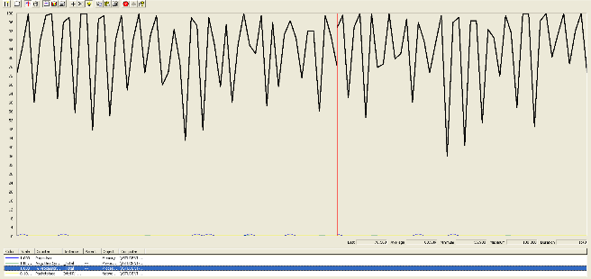

Añadir periódicos a un volumen

En este caso de uso un usuario autenticado como user accede a uno de sus volúmenes y le añade un periódico publicado

Menú Principal > Entrar > Usuario > Mis volúmenes > Display > Añadir un periódico > Añadir al volumen

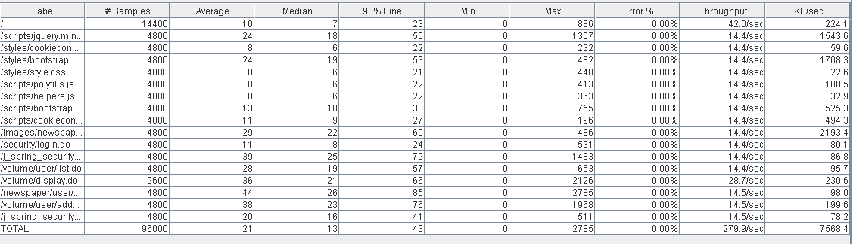El límite de este caso de uso se sitúa en 160 usuarios concurrentes ejecutando 30 veces la misma acción.

Como podemos observar, todas las acciones suponen un tiempo medio muy bajo, como máximo 0,27 segundos cuando cargas los datos de estilo cuando inicias la aplicación, por lo que con esta cantidad es completamente admisible

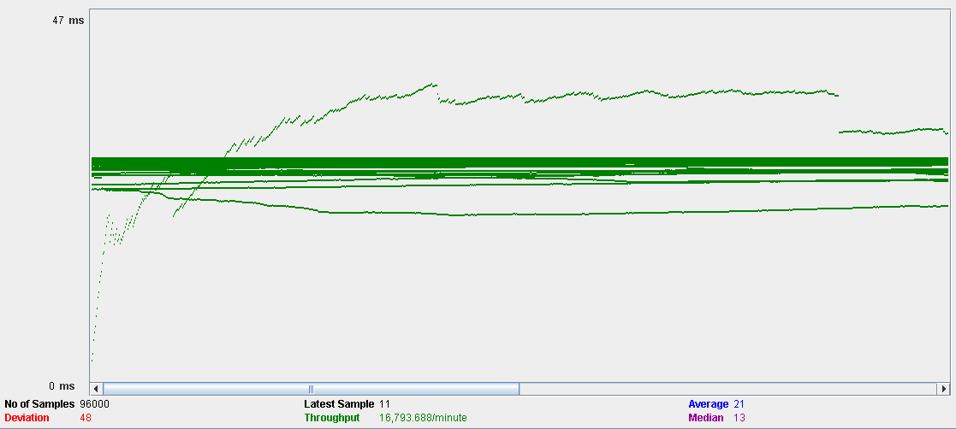En la siguiente imagen (abajo), vemos un gráfico que representa el throughput, es decir, la media del número de veces que se ha ejecutado nuestro script en un minuto. En este caso es de 16793 veces por minuto.

Por otro lado, vamos a presentar un caso negativo que se encuentra cercano al límite para ver la diferencia y como se comportaría nuestro sistema.

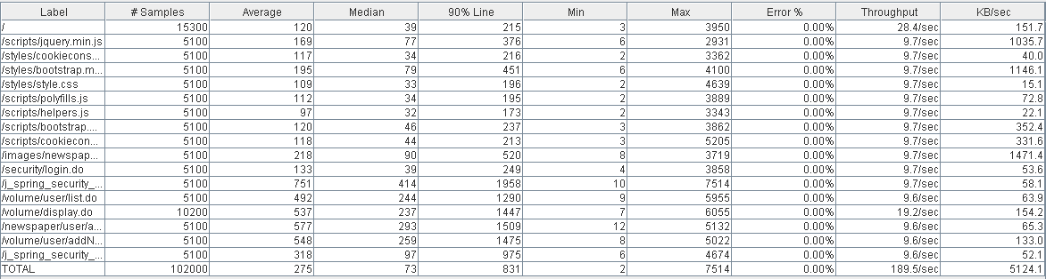En este caso se ha utilizado 170 usuarios ejecutando nuevamente 30 acciones cada uno.

En este caso se pueden observar que el tiempo medio para la acción de añadir un periódico supera lo admisible ya que añadir y volver al listado supone un tiempo medio de 2.7 segundos, por lo que con esta cantidad de usuarios el caso de uso es inadmisible

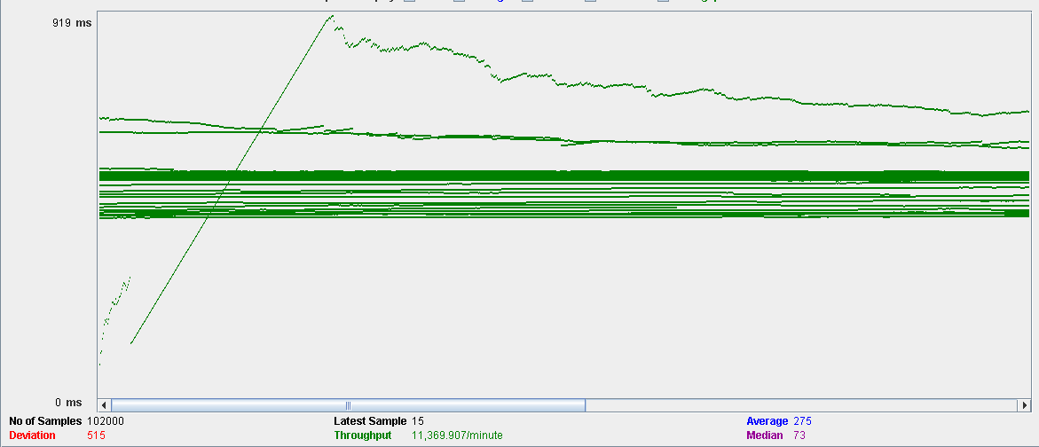Nuevamente, abajo nos encontramos una gráfica que mide el throughput, en este caso de 11369.

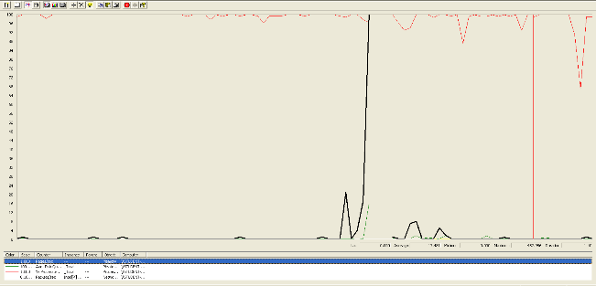Nuestro sistema se comporta así en este caso debido a las limitaciones del procesador y la memoria. Adjuntamos dos gráficas en las que se ve el comportamiento de ambos componentes en las dos situaciones mencionadas anteriormente, en el mismo orden.

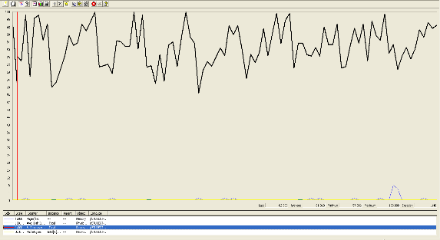

Borrar periódicos de un volumen

En este caso de uso un usuario autenticado como user accede a uno de sus volúmenes y le eliminamos uno de sus periódicos

Menú Principal > Entrar > Usuario > Mis volúmenes > Display > Borrar un periódico > Borrar del volumen

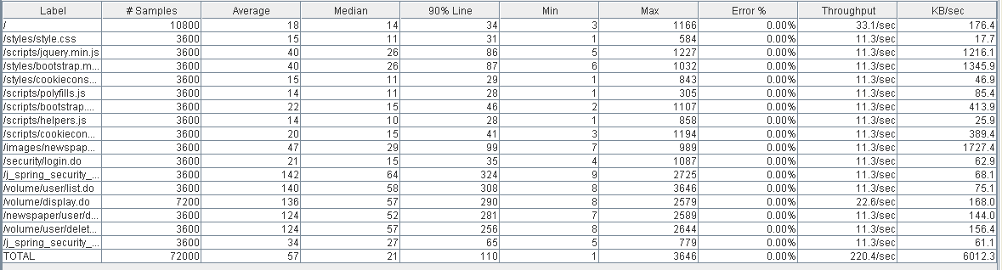El límite de este caso de uso se sitúa en 120 usuarios concurrentes ejecutando 30 veces la misma acción.

Como podemos observar, todas las acciones suponen un tiempo medio muy bajo, como máximo 0,55 segundos cuando borras un periódico y vuelves al display del volumen, por lo que con esta cantidad es completamente admisible

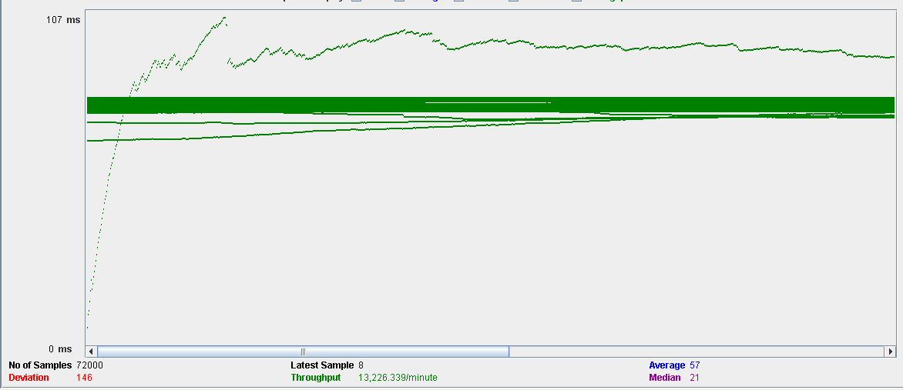En la siguiente imagen (abajo), vemos un gráfico que representa el throughput, es decir, la media del número de veces que se ha ejecutado nuestro script en un minuto. En este caso es de 13226 veces por minuto.

Por otro lado, vamos a presentar un caso negativo que se encuentra cercano al límite para ver la diferencia y como se comportaría nuestro sistema.

En este caso se ha utilizado 130 usuarios ejecutando nuevamente 30 acciones cada uno.

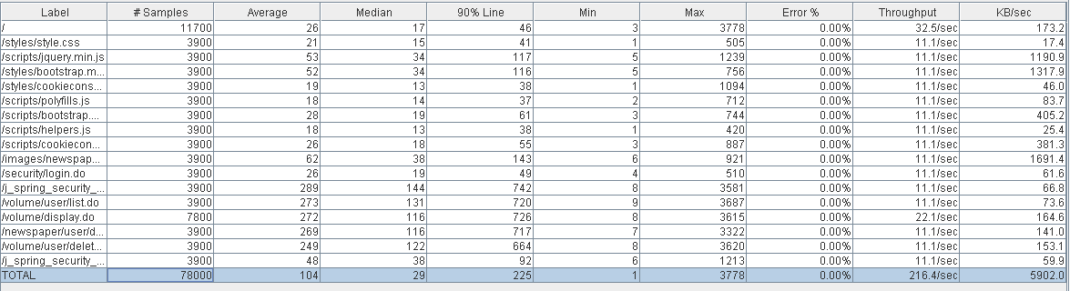

En este caso se pueden observar que el tiempo medio para la acción de borrar un periódico supera lo admisible ya que borrar y volver al listado supone un tiempo medio de 1.3 segundos, por lo que con esta cantidad de usuarios el caso de uso es inadmisible

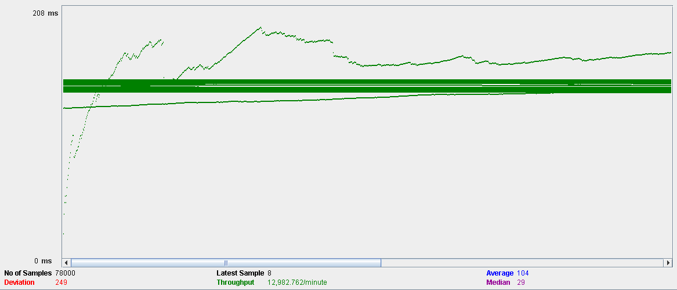Nuevamente, abajo nos encontramos una gráfica que mide el throughput, en este caso de 12982.

Nuestro sistema se comporta así en este caso debido a las limitaciones del procesador. Adjuntamos dos gráficas en las que se ve el comportamiento de ambos componentes en las dos situaciones mencionadas anteriormente, en el mismo orden.

